Renovación Web
Memoria de Proyecto Final de Grado
Grado Multimedia
Creación gráfica

Autor: Albert Moraleda Nieto

Consultor: Iván Serrano Regol
Profesor: Irma Vila Òrdena

06/03/2018

Esta obra está sujeta a una licencia de Reconocimiento-NoComercial-SinObraDerivada 3.0 España de Creative Commons

Abstract

Este documento ha sido elaborado para presentar la memoria de trabajo final de grado. El principal objetivo es la renovación y adaptación de la web: http://www.cemelturo.com/ a las nuevas tecnologías que permitirían a todos aquellos usuarios una mayor interacción y uso de la misma. Para ello se realizarán, actualización de banners, redistribución de sitemap, actualización del corporativo.
Para asumir el objetivo planteado se realizará estudio de usabilidad, posicionamiento web y adaptación de formatos móviles añadiendo un prototipado de aplicación móvil que permitirá la gestión de accesos a actividades y customer service.
Este proyecto se llevará a cabo conjuntamente con un grupo de usuarios al que se le hará participe de la renovación de la web. Por ello, se les entrevistará en diferentes etapas del proyecto para conocer la opinión del usuario cuando se está desarrollando este.

Keywords: Web, app, usabilidad, posicionamiento web.

Abstract (english version)

This document has been presented as a memory of a final degree. The main goal to achieve Is to present the renovation and adaptation of a web : http://www.cemelturo.com/ to the new technologies that let users a increasing usability and interaction of the web. We are going to work in banner adaptation, redistribution of the sitemap and improving corporative logo.

To succeed in main objective we are going to realize usability study, search engine optimization (SEO) and setting up to a mobile platforms, including a prototype app that will let us manage activities and customer service.

This project is going to be realized with a group of users, those who are going to participate in the web renovation. Therefore, They are going to be interviewed in the different milestones of the project to know his experience and opinion while it is being developed.

Keywords: Web, app, usability, SEO.

Anotaciones i Convenciones

La tipografía utilizada en el documento es Arial del tipo Sans Seriff, para el texto general se utilizará un tamaño de 10 puntos e interlineado de 1,5

Para las cabeceras se utilizará un tamaño de 20 puntos para los títulos y 16 para los subapartados. En cambio para el la citación se utilizará 10 puntos, por último, en las imágenes se utilizará un tamaño de 9 puntos.

Índice

1. Introducción 7
2. Descripción del Trabajo 8
3. Objetivos 9
3.1 Principales 9
3.2 Secundarios 9
4. Marco teórico/Escenario 10
5. Metodología 11
6.Plataforma de desarrollo 12
6.1 Hardware 12
6.2 Software 12
7. Planificación 13
7.1 Análisis de riesgos 17
10. Prototipos 24
10.1 Lo-Fi 24
10.1.1Web: 24
10.1.2 APP: 32
10.2 Hi-Fi 38
10.2.1 Web: 38
10.2.2 APP: 52
11. Perfiles de usuario 59
12. Usabilitat/UX 59
13. Proyección a futuro 59
14. Conclusiones 60
Annexo 1. Entregas del proyecto 60
Annexo 9. Bibliografia 62

1. Introducción
Dado que durante el grado multimedia se ha dado mucha importancia a la adecuación y estándares de calidad que se deben ofrecer en el desarrollo web se ha optado por profundizar e integrar estos conocimientos al trabajo final de grado.

En el ámbito que nos encontramos se ha realizado una búsqueda web orientada a la actualización de las tecnologías utilizadas, por ello se encontró la web http://www.cemelturo.com en la que se disponía de espacio para realizar acciones de creación gráfica y adaptación web.

Dado que la adaptación web y las tecnologías deben estar adaptadas a la movilidad de los usuarios, se incorporará un prototipado de aplicación móvil que nos permita gestionar la asistencia a clases o actividades, atención al cliente y redes sociales.

También se busca tener una opinión cerca con el usuario, por lo que se realizarán diferentes entrevistas con usuarios, para hacerlos participes del desarrollo del proyecto. Incorporando pues, sus opiniones y experiencias a la construcción del nuevo software.

Por otra parte se analizará el contenido de la web, sus usos, su estructura y experiencia de usuario, pudiendo así incorporar los datos a la nueva web.

2. Descripción del Trabajo
En base a los conocimientos adquiridos, se realizarán un seguido de acciones para la mejora de la web. Para ello, se analizará el contenido de la web conjuntamente con los usuarios, para ello se seleccionarán los usuarios y se catalogarán en perfiles, de esta manera podremos saber si estas opiniones se deben a una experiencia o a un conocimiento.

En principio se debe escoger usuarios que estén dispuestos a aportar en la consecución del proyecto, este proceso no siempre es del todo satisfactorio, aunque en este caso, se ha seleccionado personas que disponen de tiempo y dedicación a este proyecto si fuese necesario.

Una vez realizadas las entrevistas, se extraerán las conclusiones y se procederá con el análisis formal, esto permitirá recoger los requerimientos que el usuario demanda para renovar dicha web.

Una vez obtenidos los requerimientos, se comenzará primeramente con el trabajo de diseño y adaptación, para proceder con las maquetaciones. Finalmente, se mostrará al usuario las maquetas para que la recepción de las conclusiones finales del proyecto y de su experiencia personal.

3. Objetivos
Se espera asumir de cara a consecución del proyecto los siguientes objetivos:

3.1 Principales
Objetivos clave del TF
- Poner en práctica los conocimientos adquiridos durante el grado.
- Actualización Web.
- Obtener conocimiento de usabilidad y posicionamiento web.
- Implementación de los resultados en la propuesta de actualización.

3.2 Secundarios
Objetivos adicionales que enriquecen el TF:
- Adaptación de guía de estilo para optimización web
- Creación de Wireframe adaptados al usuario.

4. Marco teórico/Escenario
Desde el momento en que el desarrollo de aplicaciones ha sido masificado, la grandes compañías iniciaron el desarrollo con una toma de requerimientos, un desarrollo, test y subida a producción. Este escenario tienes sus pros y sus contras.

Por una parte, el cliente paga por un desarrollo en el que no debe implicarse, si la toma de requerimientos es satisfactoria, en cuanto se entregue el software podrá disfrutarlo. Aunque tenemos muchos contras, esta manera de desarrollar implica que no deben existir malentendidos en la fase de tomar de requerimientos o el proyecto sufrirá retrasos y cancelaciones.

Bajo este marco, muchos de los clientes que solicitan el desarrollo de aplicaciones/web también empieza a solicitar ya entrados en este siglo formar parte de todo el ciclo de desarrollo del software. De esta manera, aparecen nuevos métodos de organización de equipos, como por ejemplo SCRUM basado en AGILE.

Por este motivo, los procesos de desarrollo web también sufren cambios, entre ellos ya no es valido el diseño para equipos de sobremesa, también estos deben ser compatibles con diferentes dispositivos móviles.

Otro escenario que se abre en el desarrollo web ha sido la inclusión del diseño UX, este trata de desarrollar entendiendo al usuario, comprendiendo cuál es su objetivo, su motivación y necesidades

5. Metodología
Para el desarrollo del proyecto se seguirá el diagrama de Gantt definido para este proyecto, por ello se han definido tareas generales que marcarán el desarrollo del proyecto. Estas contienen un seguido de tareas a realizar que permitirán conocer la salud del proyecto.

Las subtareas dependerán de sus anteriores en fechas de finalización aunque se avanzarán si la disponibilidad de los datos de las primeras fases lo permiten.

A nivel de preparación de datos, se entrevistará a usuario para conocer la opinión y contrastarlas entre ellas, puesto que de las conclusiones que se desprendan se procederá con la renovación de la web . Se espera trabajar con datos reales desde el primer momento para conseguir un nuevo lavado de cara.

Para la creación de los prototipos se servirá de los datos recogidos y las conclusiones para la preparación de la web, también cabe indicar que se seguirá la guía de estilos para preparar el prototipo que se presentará en la entrega final.

En cambio para el diseño de la App se plantearan diferentes aplicaciones que funcionan actualmente para aclimatarla y aprovechar la familiaridad que se obtiene de estas apps.

6.Plataforma de desarrollo
Para el desarrollo del contenido web se van a utilizar las siguientes herramientas y equipos:

6.1 Hardware

- Procesador Intel® Core™ i7-7600U (2.5 GHz, 6 MB)
- Memoria RAM 8GB DDR3L
- Disco duro 250 GB
- Intel® Iris™ Plus Graphics 640

6.2 Software
- Microsoft Office 365
- Adobe Master collection 2015
- Prototyper
- Herramientas online:
  - Alexa
  - woorank

7. Planificación
Para la planificación del proyecto de renovación Web se ha condensado en las tres entregas PACs de cara a tener tiempo para incorporar todos aquellas aclaraciones o cambios que se consideren una vez finalizadas todas las entregas, por lo que se distribuirá el tiempo en las tres grandes bases del proyecto:

Tareas Principales:

- Definición del proyecto
Duración | Comienzo | Fin
10 días | mié 21/02/18 | mar 06/03/18

- Estudio Usabilidad
Duración | Comienzo | Fin
12 días | mié 07/03/18 | jue 22/03/18

- Guía de estilos
Duración | Comienzo | Fin
16 días | vie 23/03/18 | vie 13/04/18

- Posicionamiento Web
Duración | Comienzo | Fin
6 días | sáb 14/04/18 | vie 20/04/18

- Prototipo Web
Duración | Comienzo | Fin
6 días | vie 20/04/18 | vie 27/04/18

- Prototipo Móvil
Duración | Comienzo | Fin
11 días | sáb 28/04/18 | vie 11/05/18

Hitos:
- PAC01: 06/03/2018
- PAC02: 04/04/2018
- PAC03: 06/05/2018
- Entrega final : 18/06/2018

También se ha incluido días de documentación y maquetación del proyecto:

Nombre de tarea | Duración | Comienzo | Fin
Documentación y preparación entrega PAC02 | 3 días | lun 02/04/18 | mié 04/04/18

Nombre de tarea | Duración | Comienzo | Fin
Documentación y preparación entrega PAC03 | 5 días | mié 02/05/18 | mar 08/05/18

Nombre de tarea | Duración | Comienzo | Fin
Documentación Final y Mejoras | 29 días | mié 09/05/18 | lun 18/06/18

Así pues el diagrama de Gantt quedará de la siguiente manera (PAC01):

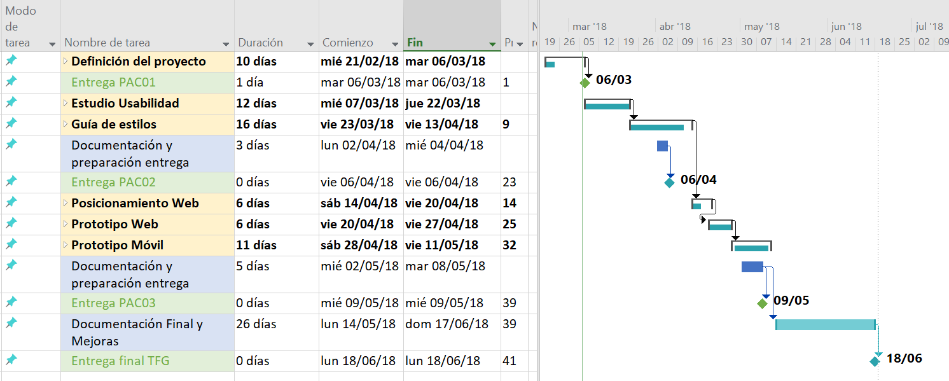
Figure 1 Diagrama de Gantt

Dado que el estudio de usabilidad se ha alargado más de lo previsto, se ha adaptado el diagrama de Gantt para la segunda entrega(PAC02) de la siguiente manera:
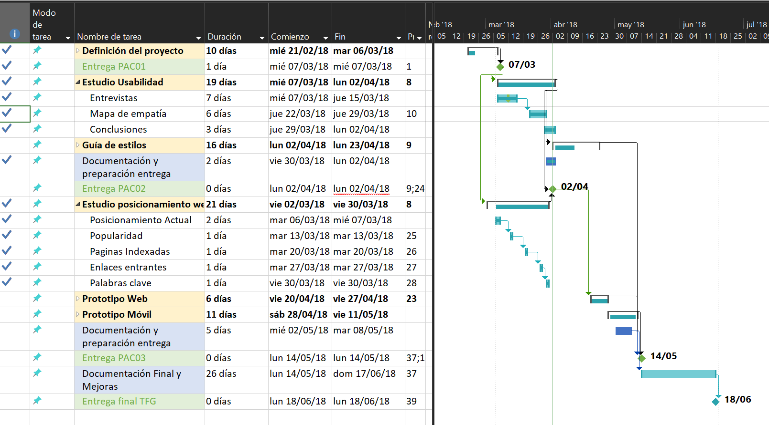

Para esta segunda entrega, se ha incluido las fases de posicionamiento web y el estudio de usabilidad, ya que la guía de estilos debe incluir las nuevas necesidades desprendidas de las entrevistas con los usuarios y por lo tanto se alargaría comprometiendo la fecha de entrega.

También se han marcado como completado el estudio de Usabilidad, y el estudio del posicionamiento web.

Dado este cambio, en las siguiente PAC03, se entregará la guía de estilos y los prototipos, tanto web como app:
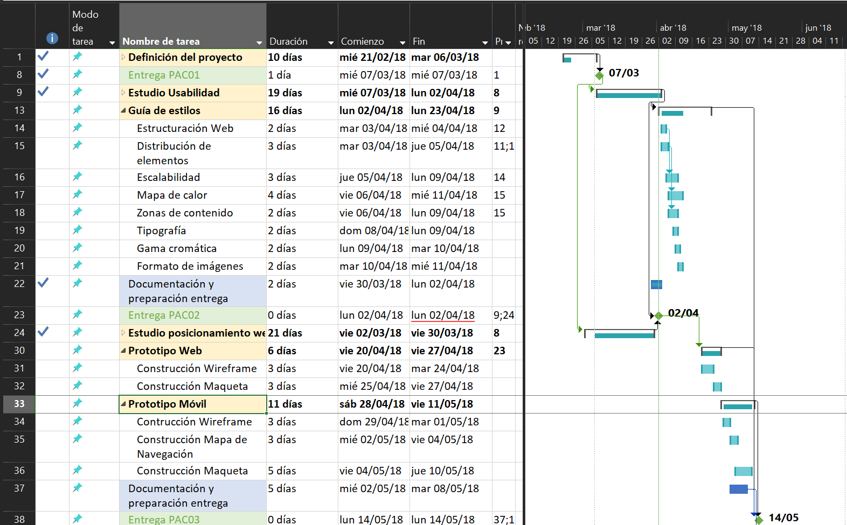

Finalmente en la entrega final, se volverá a consultar a los usuarios para que validen las conclusiones a las que se llegaron durante la primera fase de estudio de la web:

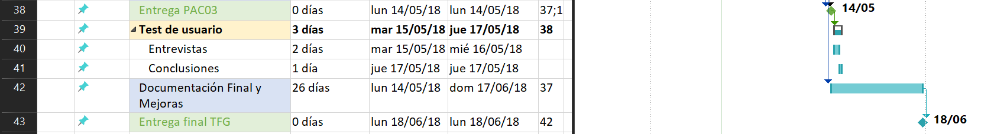

7.1 Análisis de riesgos
Se ha analizado los riesgos que podrían incurrir en un retraso en las entregas derivadas de la planificación, de ellas se extraen los siguientes riesgos:

Reacondicionamiento de las tareas:

Severidad | Impacto | Probabilidad
Probabilidad*Impacto= 1*3 = 3 | Bajo(1) | Alta(3)
Media(3) | Redistribución de las tareas y repartimiento de estas en los hitos (PAC02) | Puede que alguna de las tareas sean descartadas o redefinidas, por lo que pueden alargarse en el tiempo y podrían atrasas todas las entregas o PACs

Mitigación: Definición correcta de las tareas a realizar para que el impacto no sea notable dentro de la distribución de todo el proyecto.

Retraso en una de las tareas críticas:

Severidad | Impacto | Probabilidad
Probabilidad*Impacto= 2*3 = 6 | Alto(3) | Media(2)
Alto(6) | El impacto se refleja en el retraso total de las tareas posteriores, ya que todas ellas quedan predefinidas dependiendo de las anteriores. | Si una de las tareas generales sufre retraso, estas podrían solaparse y perder calidad en las entregas.

Mitigación: Se ha preparado el proyecto para mitigar este tipo de incidencias aislando las tareas para que puedan construirse por separado y no afectar a todo el proyecto. Por otra parte se ha reservado tiempo en documentación para que se puedan realizar tareas de adaptación una vez concluido el proyecto.

8. Proceso de trabajo/desarrollo

El proceso de trabajo se ha dividido en las partes integradas en la planificación, por lo que en este apartado de se ha incluido todos datos para la realización de los apartados.

8.1 Fase de entrevistas

Para la selección de miembros que se incluirían en el proceso de mejora de la web, se ha buscado tener todos los puntos de vista que puedan incluir y detallar nuevas mejoras a la web.

En este caso, se necesita, un usuario técnico, que pueda aportar conocimiento a nivel de estructura, navegación. Sería deseable que conociese el diseño web y también entendiese el funcionamiento de un gimnasio.

Por otra parte, se ha buscado dos usuarios, que conocen el funcionamiento de un gimnasio, que tengan un mínimo de conocimiento del proceso de desarrollo aunque esta no es condición del proceso de selección.

Por último, es preciso incluir dos usuarios, que desconocen el funcionamiento de aplicaciones informáticas, desconocen cómo funciona un gimnasio o no están interesados en el desarrollo del proceso.

8.2 Análisis de la web

Dado que en un desarrollo web es preciso reposicionar la web, es necesario analizar los principales problemas.

Principalmente se han utilizado programas que revisan las características de la estructura de la web, al no disponer de acceso administrador, podemos realizar un análisis externo del código pero no podemos acceder a los datos críticos como Backlinks o datos de auditoría.

Se ha destacado sobre todo un mal funcionamiento en cuanto al posicionamiento de la web, ya que no se han incluido keyword que permitirían encontrar la web mucho más rápidamente y eficientar así su posición en los buscadores.

8.3 Conclusiones

Tras la realización de las entrevistas podemos concluir que la web:
- La web suspende en:
  - Redes sociales: 2
  - Feedback: 2.4
- La web aprueba justo en:
  - Navegación: 5.2
  - Usabilidad: 5.4
- La web tiene los siguientes puntos fuertes:
  - Contenido: 7.4
Extrayendo esta información, se ha realizado grafica donde, azul señala el sobresaliente, rojo el aprobado y el verde marcaría los resultados:

Dados los resultados anteriores, podemos afirmar que el apartado de interacción con el usuario se debe mejorar sustancialmente, así como la navegación y usabilidad.

8.3.1 Propuesta de Mejora

Dado que se requieren acciones de mejora sobre la web, se propone:

Feedback y redes sociales:

- Realización de sistema de gestión de usuarios, que permitirá:
  - Reserva de actividades
  - Alta de cuota
  - Pago de cuota
  - Sistema de avisos
  - Comentarios en las actividades:
  - Ofertas

Navegación y estructura:

- Se suprimirá la sección superior de banners
- Se adaptará el menú para adaptarlo a las nuevas secciones.
- Se adaptarán las diferentes secciones como :
  - Activitats
  - Instal·lacions
  - Abonaments
  - Agenda
- Se eliminarán Secciones como:
  - Turó plus
  - Enquesas’17
  - Treballa amb nosaltres
  - Activitats infantils i junior
  - DMAF/DM

Contenido:

- Se dará más información en las actividades, como monitor o dificultad del ejercicio.
- Se aportará más información en los eventos, e incluso una sección de reservas.
- Se incorporará posibilidad de compartir las clases en las redes sociales.
- Se incorporará la posibilidad de ver que personas asistirán a las clases.
- Se incorporará gestión de abonos y pagos.
- Reserva de actividades
- Cancelación y alta de abonos.
- Adaptación del mapa del sitio web.

8.4 Estructura de la web

Para el desarrollo de la estructura web se ha mantenido el mismo concepto de estrella, ya que todo ello gira alrededor de la página de inicio, para ello se ha simplificado el menú dando más profundidad a los apartados. De esta manera si la web necesita ampliar secciones, estas pueden instalarse dentro de uno de los subapartados.

8.5 Escalabilidad
Una vez decidida la estructura, se ha definido el tipo de escalabilidad, ya que una solución a corto plazo consistía en ampliar el menú superior, finalmente se optó por permitir modular los datos que se exponen dicha sección.

Este método tiene un pequeño inconveniente, y es que comprime mucho las zonas de texto, teniendo que buscar compresión de texto o maneras imaginativas de incorporar la información.
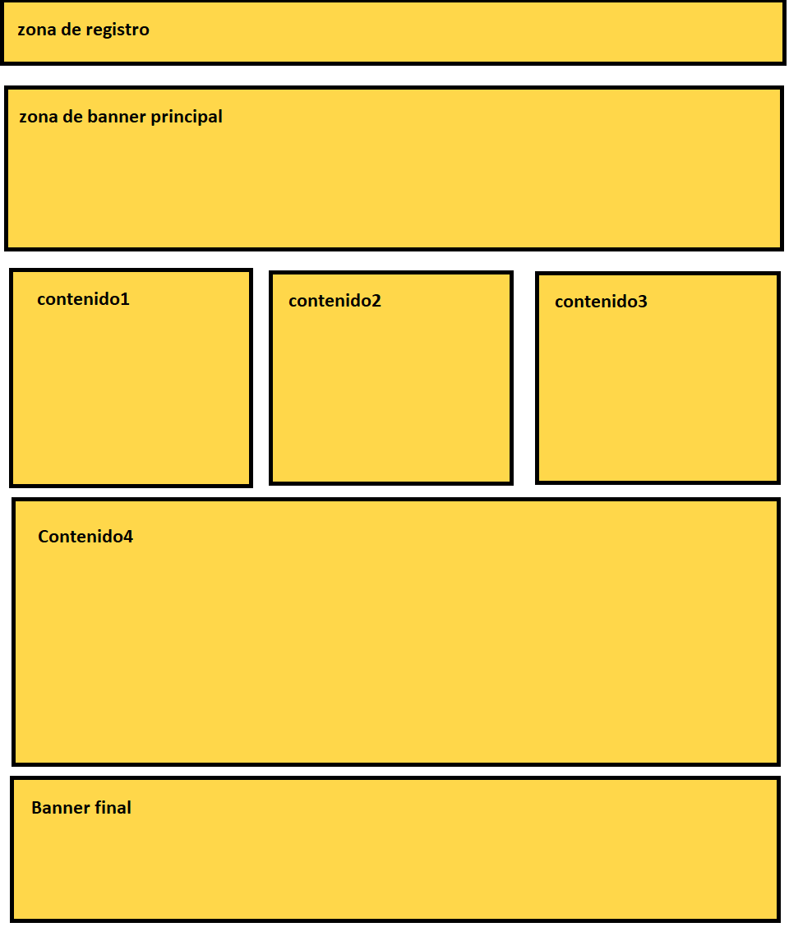

8.6 Guía de estilos
A la hora de generar la guía de estilos, se decidió por tonalidades oscuras, de está manera se podría trabajar con tipologías de colores más visuales.

Se trató de encontrar una tipología que se acercase más a un régimen de entrenamiento severo, en este punto se seleccionó la tipología Ruler Stencil. Esta tipografía se adapta perfectamente a los fondos oscuros y permite dotar de personalidad a la web.

Una vez concluido la definición de tonalidades y tipología, se centraron los esfuerzos en el desarrollo de tres logotipos para diferentes usos:
- Logotipo: Este es el logo principal, diseñado para mostrar la solidez del producto, como nueva identidad.
- Sello: Dado que el logotipo, no se visualiza correctamente en zonas oscuras, ni tampoco en blanco y negro (impresiones), se ha desarrollado una versión en colores básicos para que este pueda ser impreso e incorporado en todas las comunicaciones a papel.
- APP: por último, se ha diseñado un ultimo logotipo para que se pueda incorporar a aplicaciones, resumiendo aún más el nivel de detalle para que sea correctamente visualizable a escalas pequeñas
9.7 Elaboración de Wireframes

Antes de iniciar el desarrollo de los Wireframes, se ha tenido en cuenta las propuestas de mejora que los usuarios han indicado, además de generar nuevas maneras de gestionar la aplicación. Por lo que se ha tomado como base algunos ejemplos para que la escalabilidad del proyecto pudiese aplicarse correctamente.

Una vez se genera el concepto para la web, se han realizado los wireframes para la aplicación móvil, teniendo en cuenta que se debía mantener coherencia entre la versión móvil y la versión de sobremesa.

9.8 Elaboración de prototipos

Partiendo de la base de los Wireframes, se han completado estos con una base conceptual de los colores, tipología y logotipos ya diseñados para incorporarlos a la maqueta final.

9.9 Nueva ronda de preguntas
Tras completar los prototipos, se ha enseñado este boceto a los usuarios, para que ellos indicasen su opinión, para ello, se les ha sometido a 21 preguntas que comparaban el diseño original con el actual.
También se les solicitó de nuevo puntuar este prototipo, todo ello, sin revisar las puntuaciones que ya se habían dado sobre la web inicial.

Destacando que ninguno de los entrevistados valoró negativamente el nuevo diseño realizado.

10. Prototipos
En este apartado introduciremos las pantallas realizadas tanto para wireframe como para prototipo HI-FI

10.1 Lo-Fi

10.1.1Web:
Se han omitido los banners de las secciones a excepción del inicio para que se visualicen correctamente.
- Inicio:
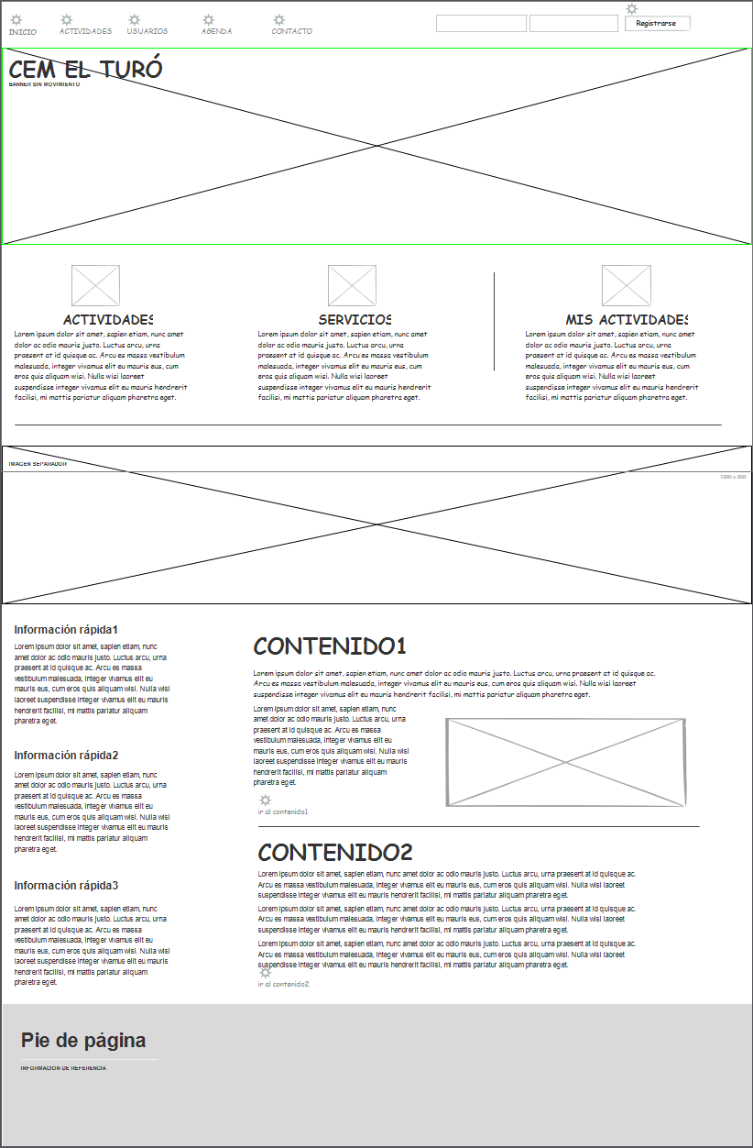
- Actividades:
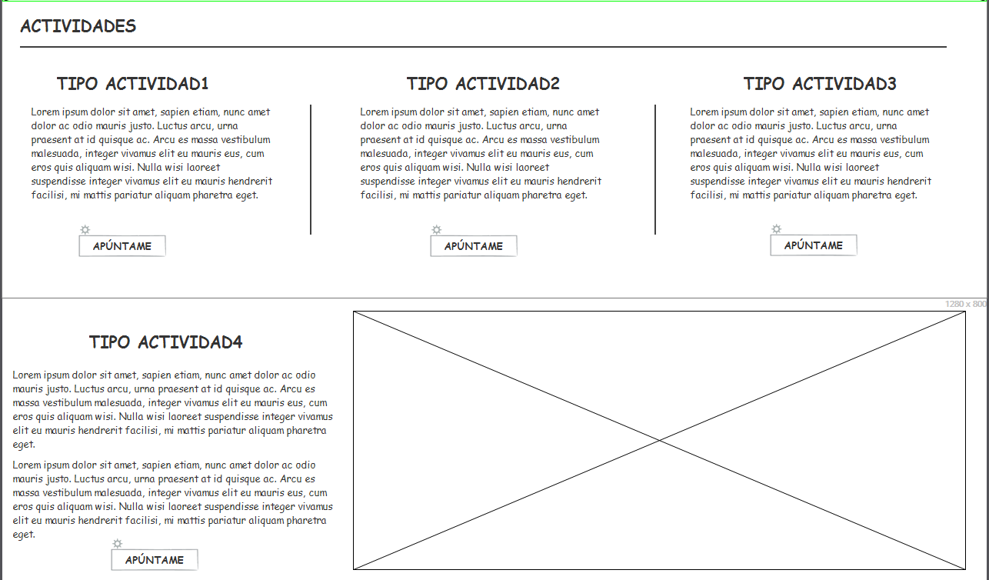
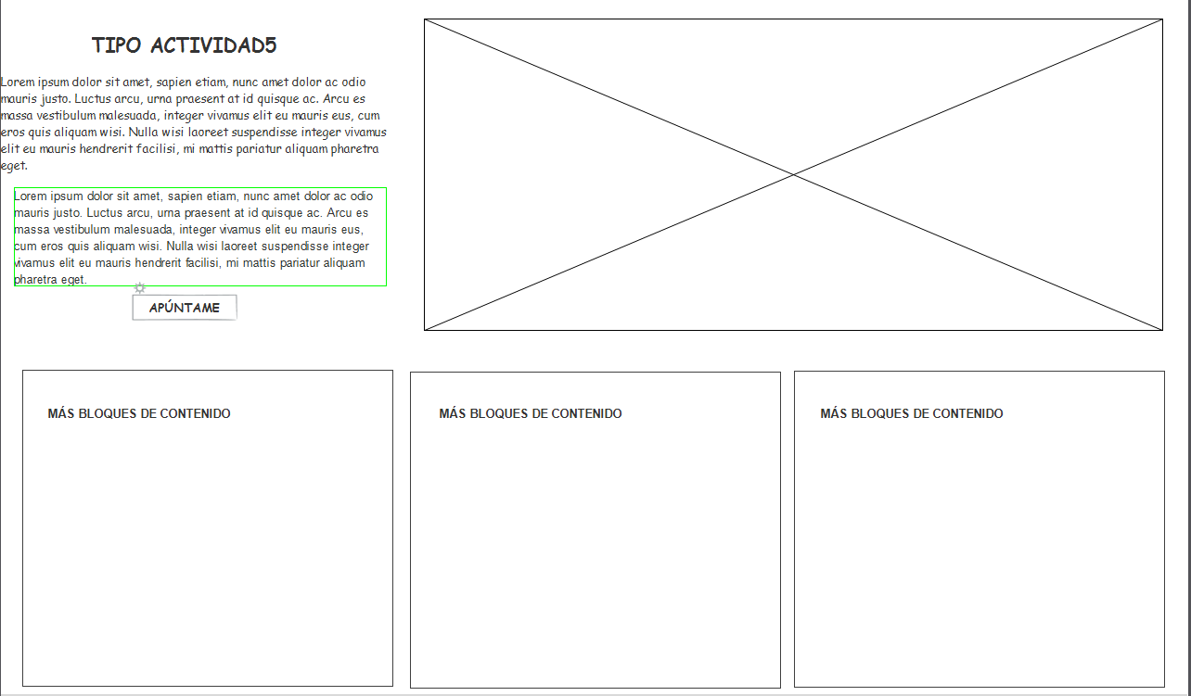

- Agenda:

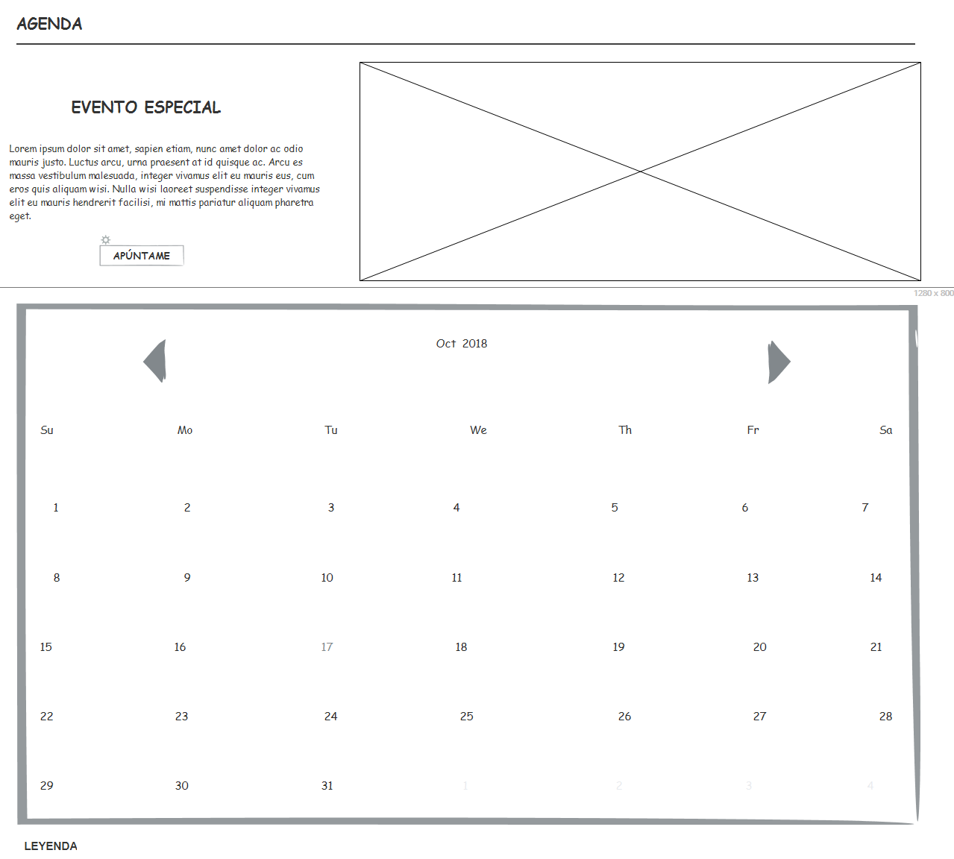

- Alta:
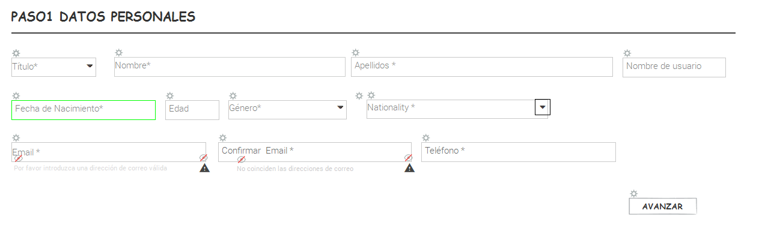
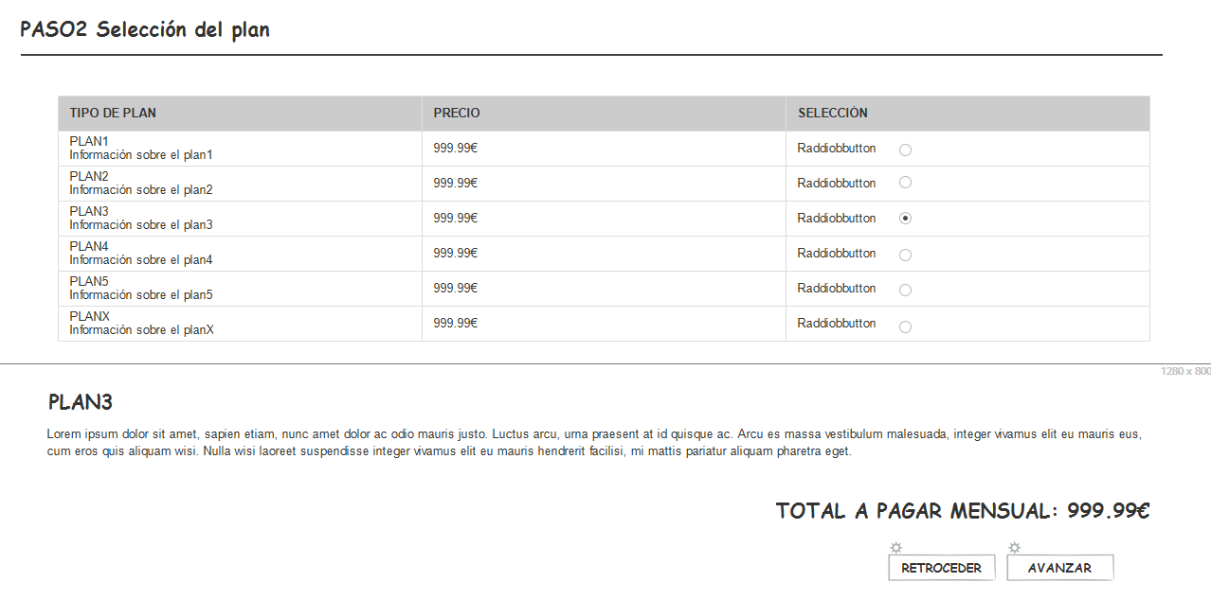
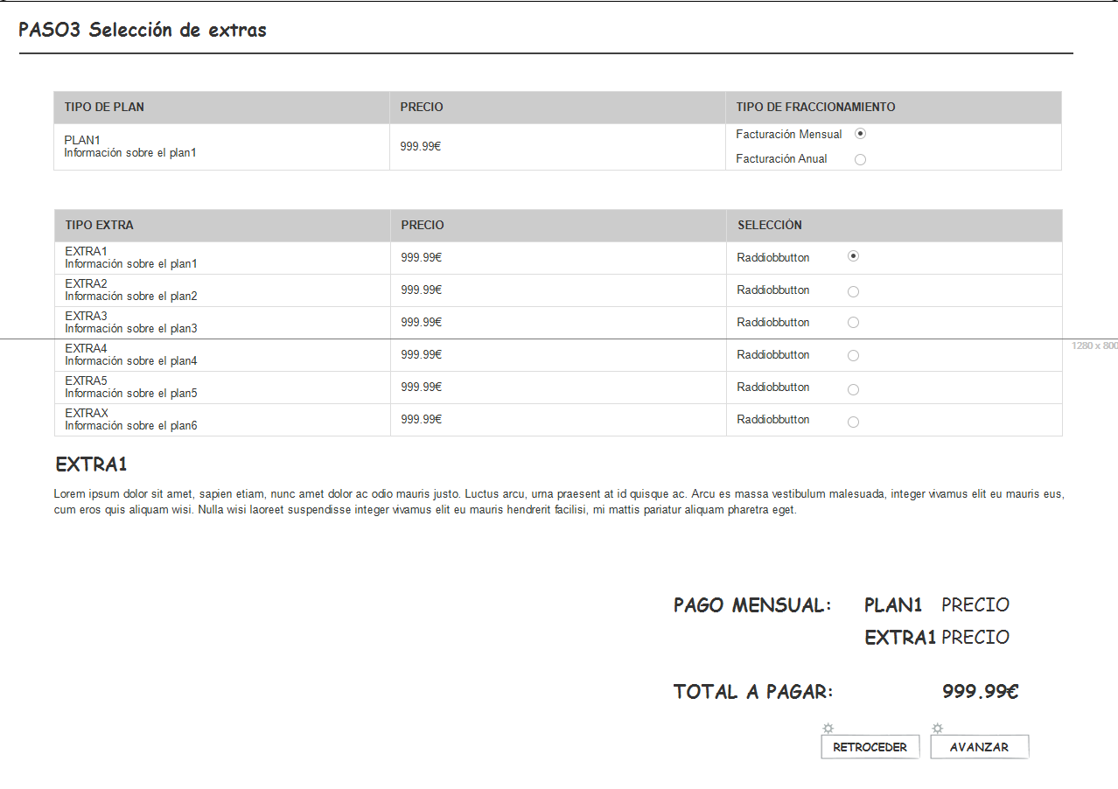
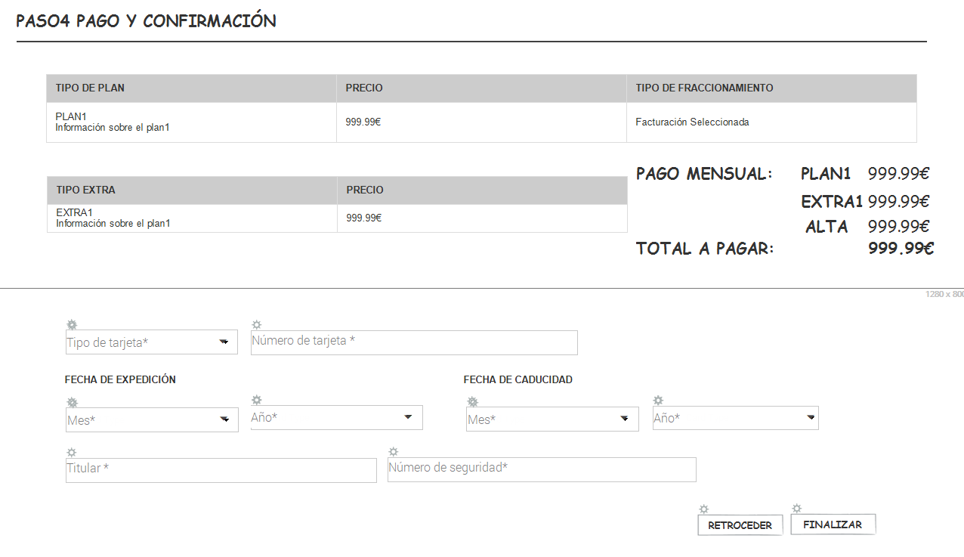

- Reserva actividad:
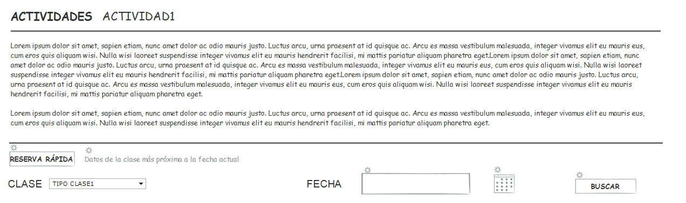
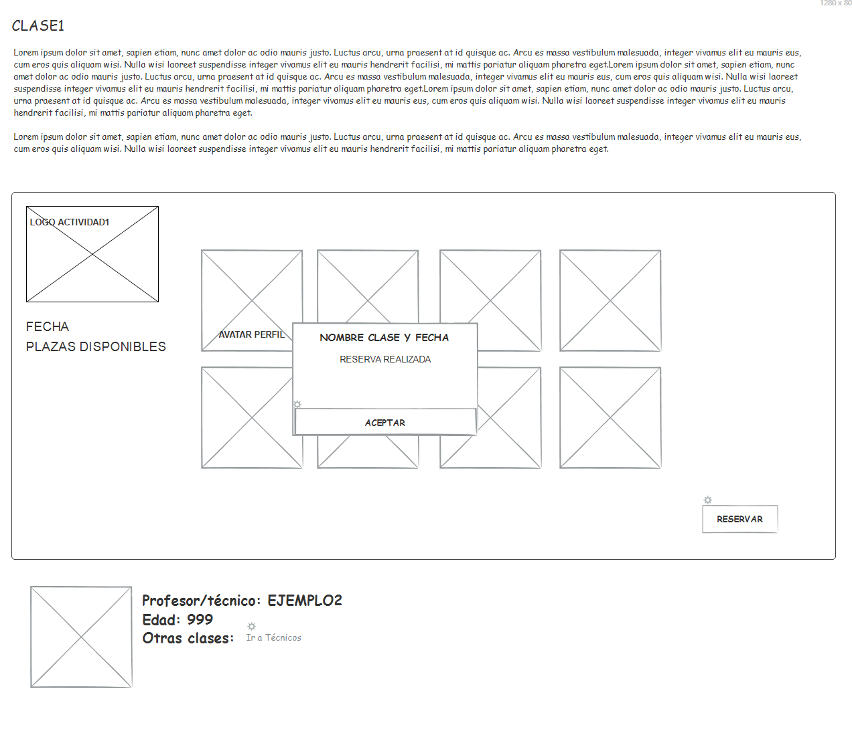

- Contacto:
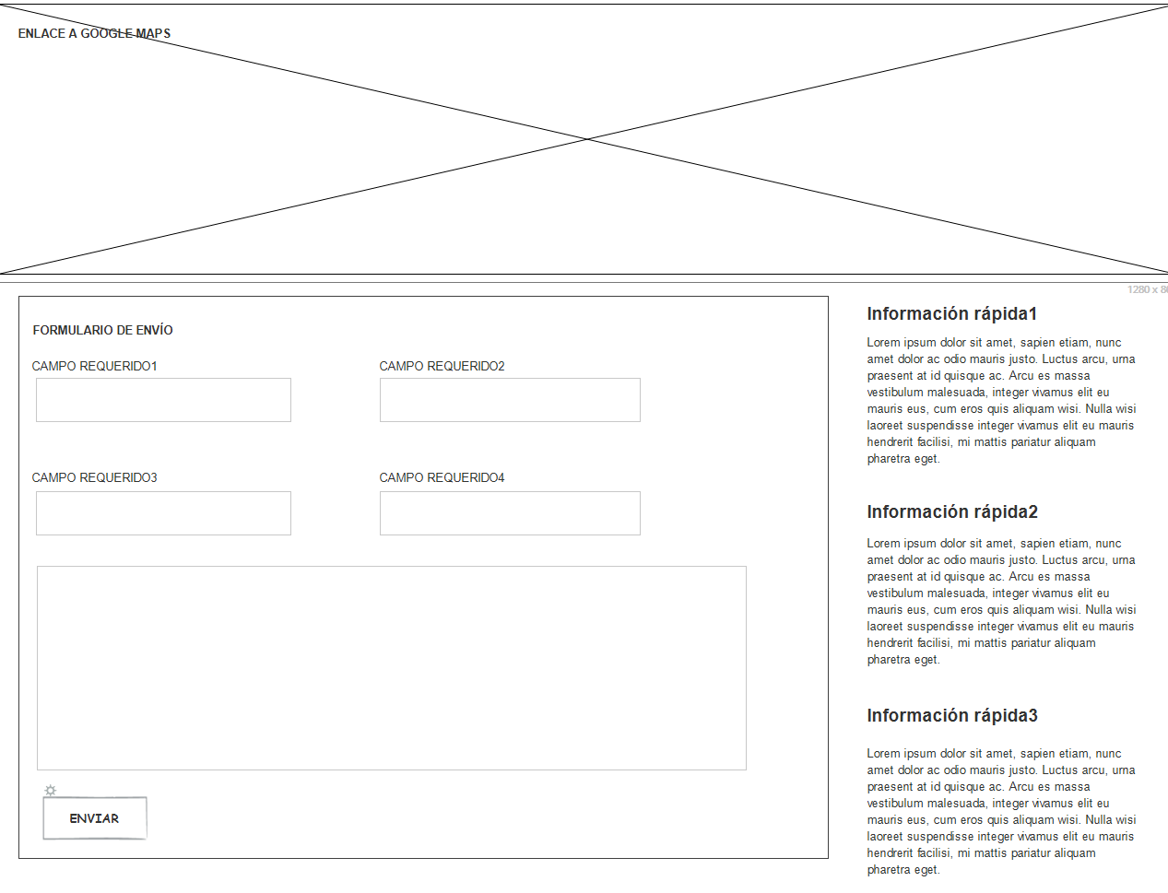
- Técnicos:
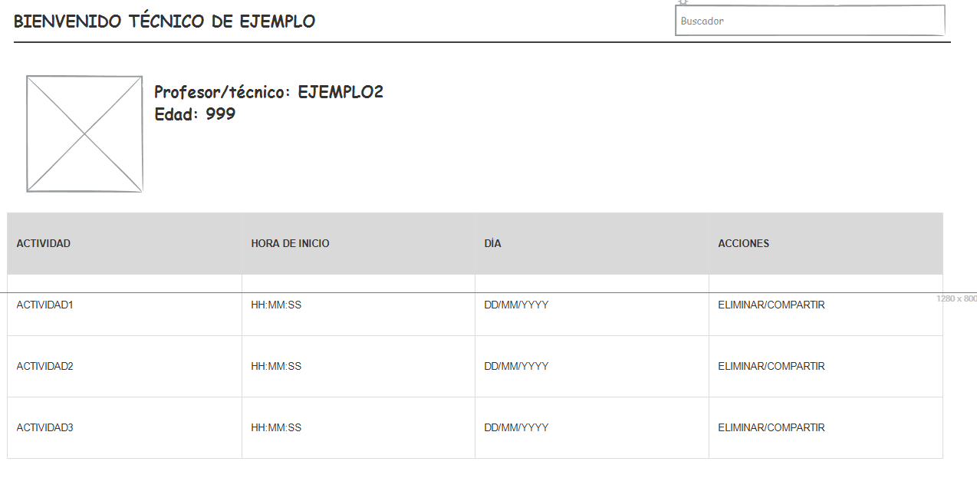
Usuarios:
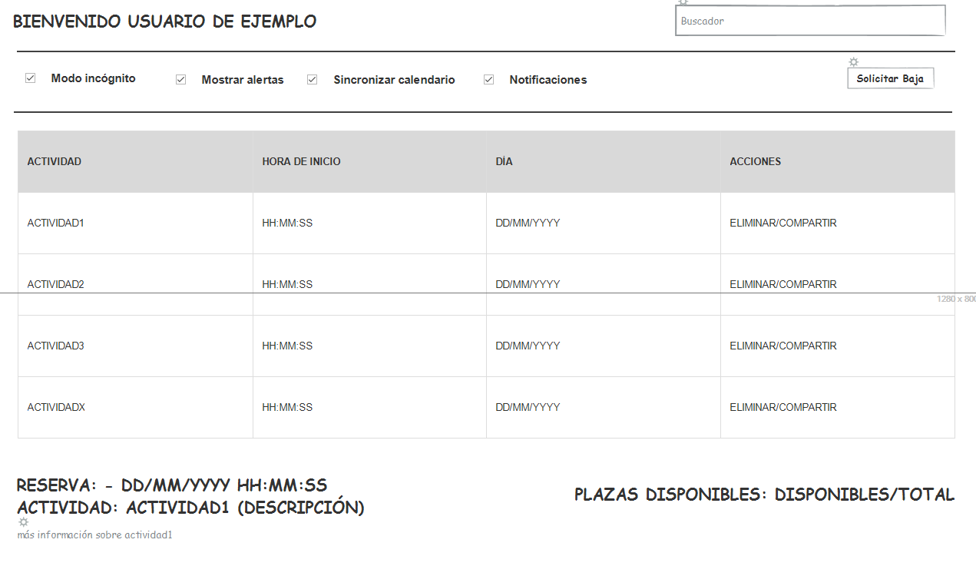
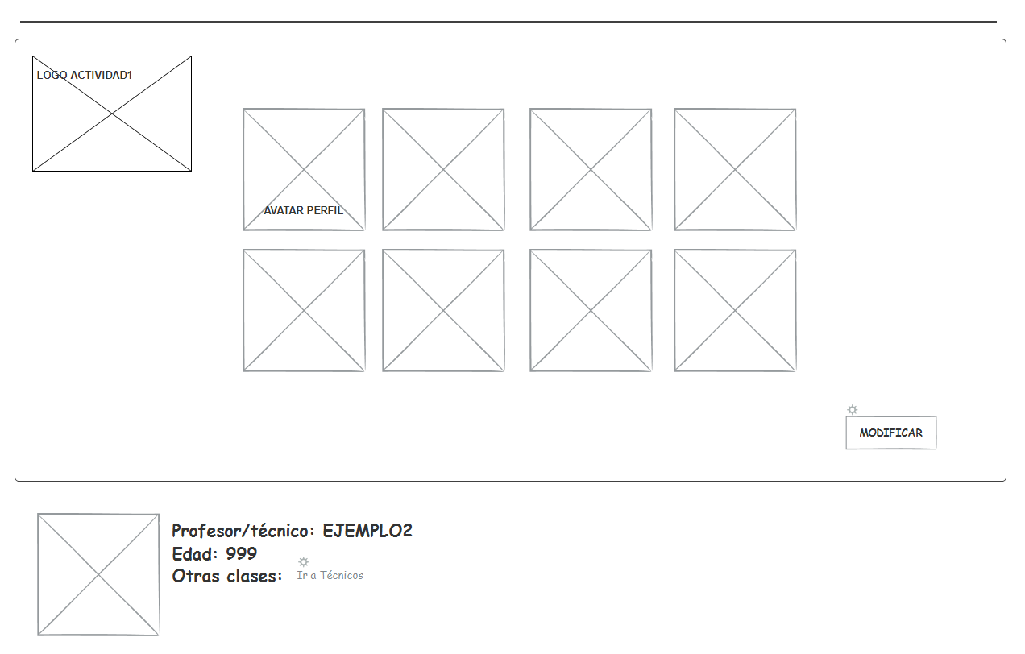

10.1.2 APP:
- Carga:
- 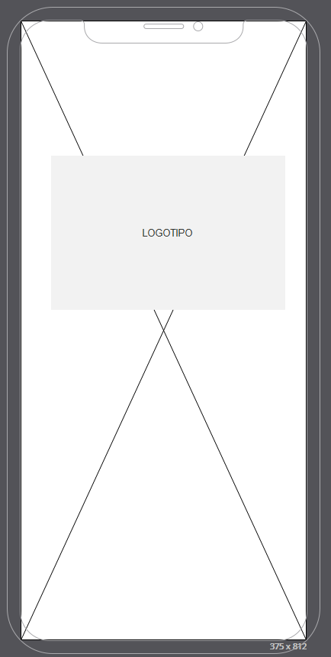

- Inicio:
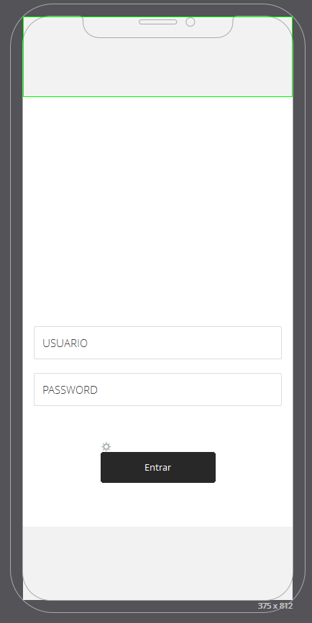
- Principal:
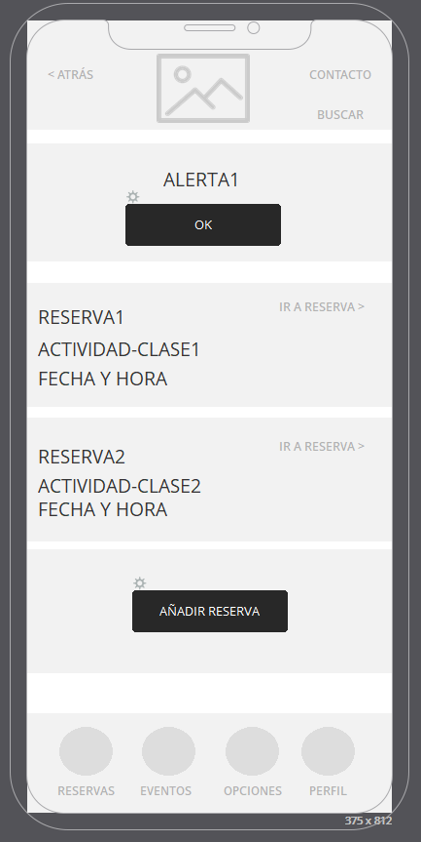
- Reserva:
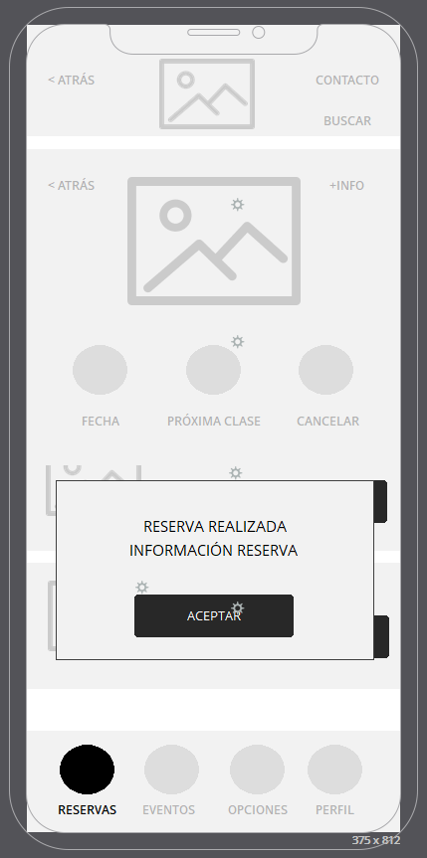
- Información:
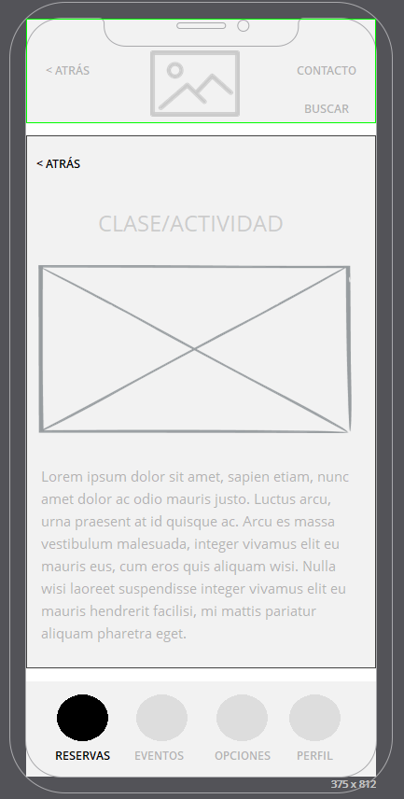
- Reservas:
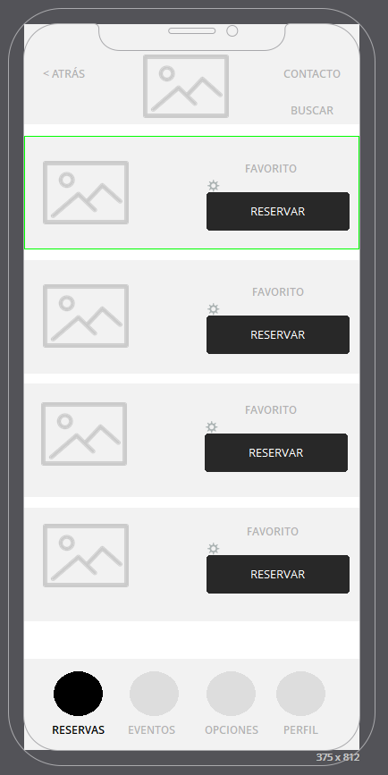
- Contacto:
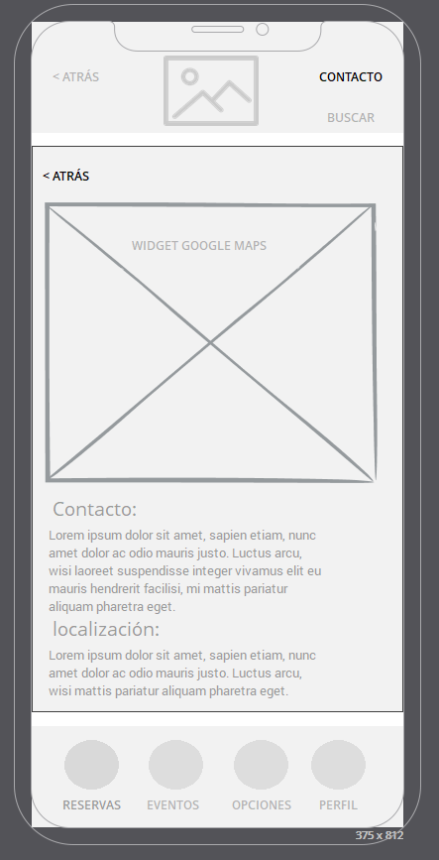
- Opciones:
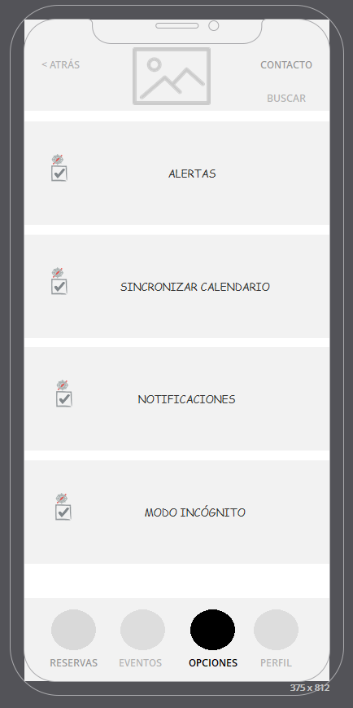
- Eventos:
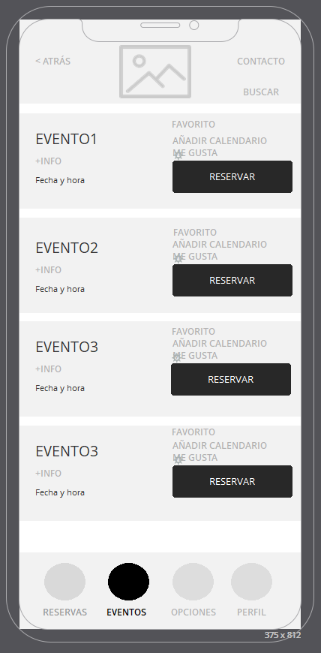
- Perfiles:

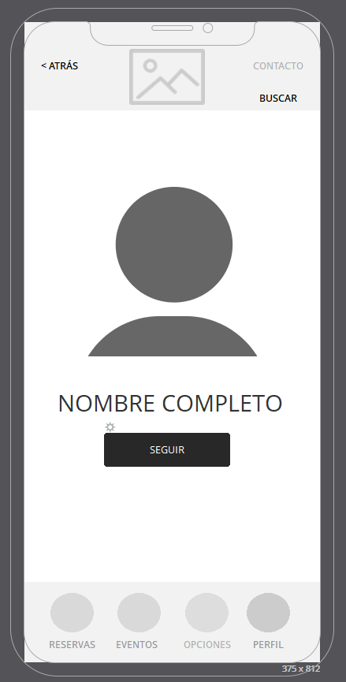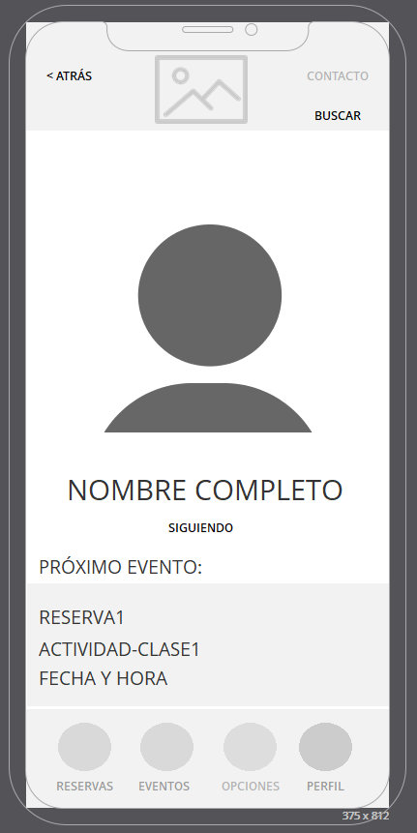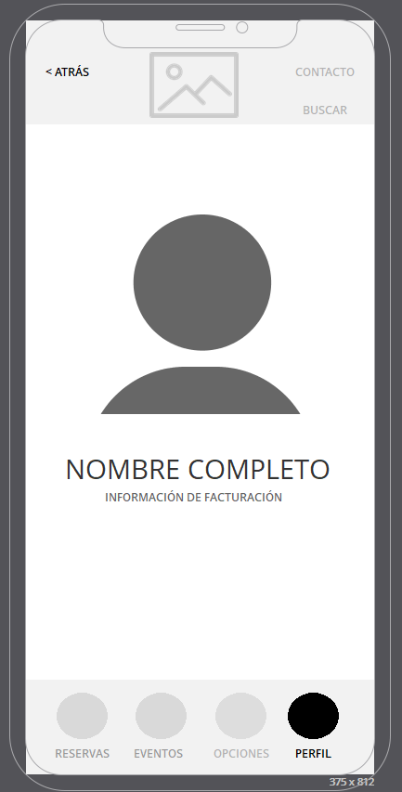

10.2 Hi-Fi

10.2.1 Web:
- Inicio:
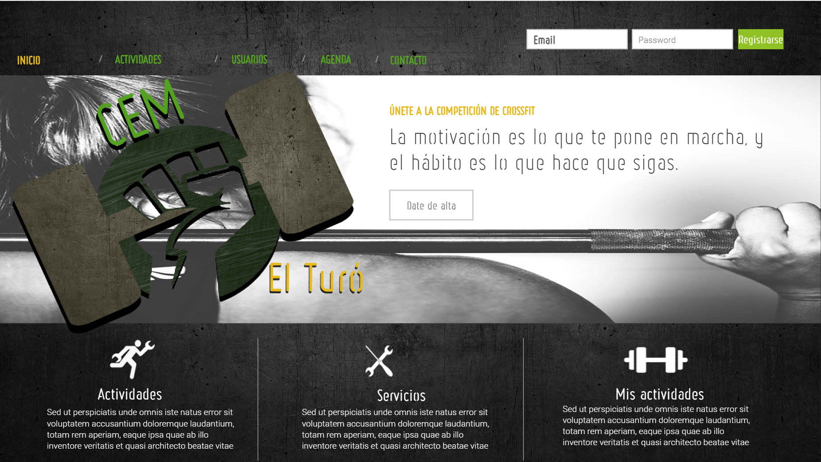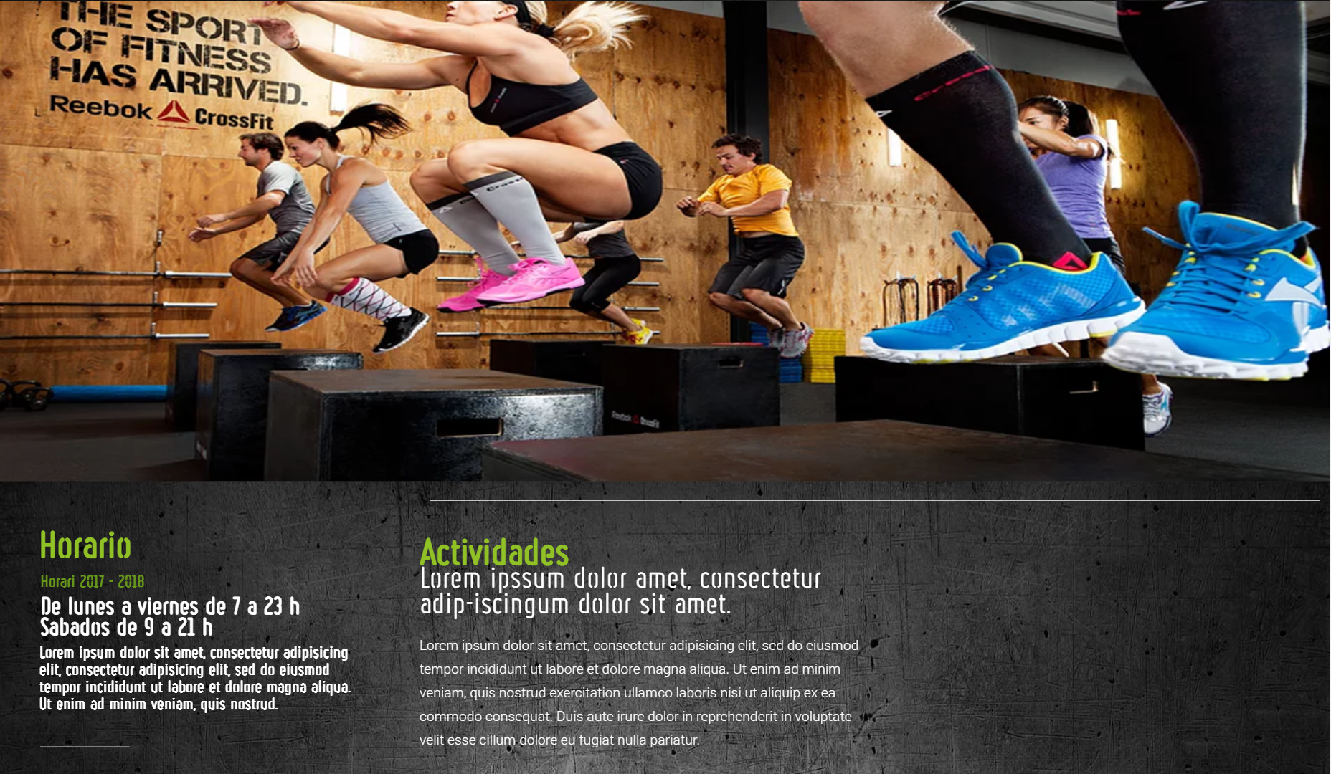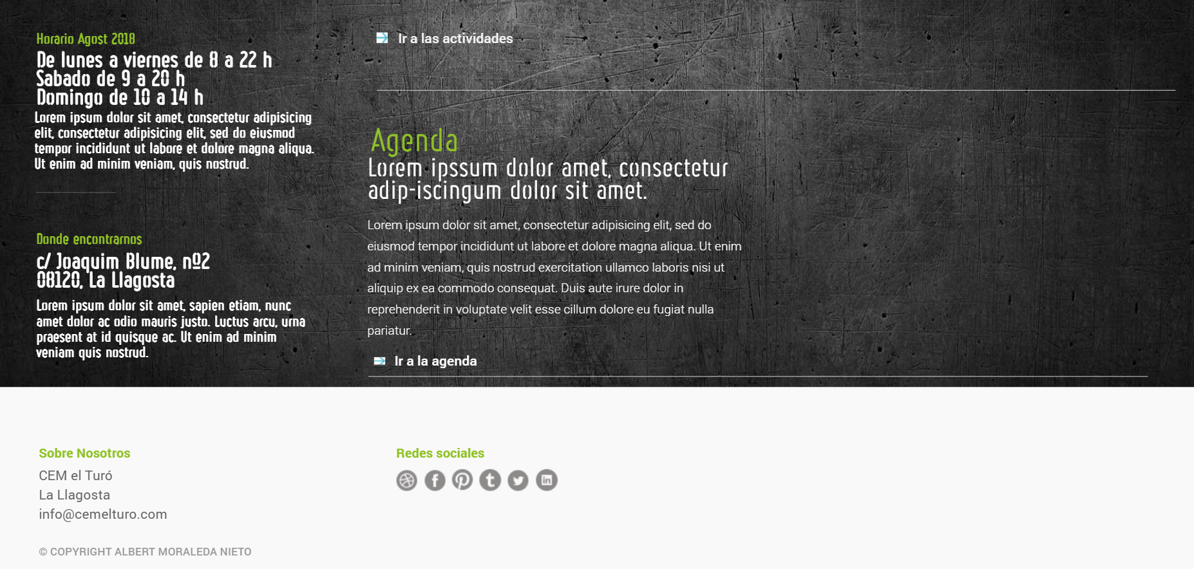
- Agenda:

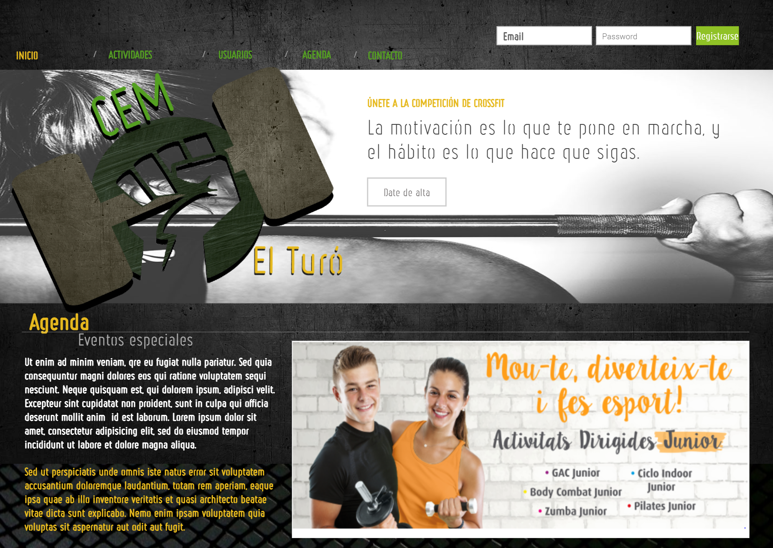
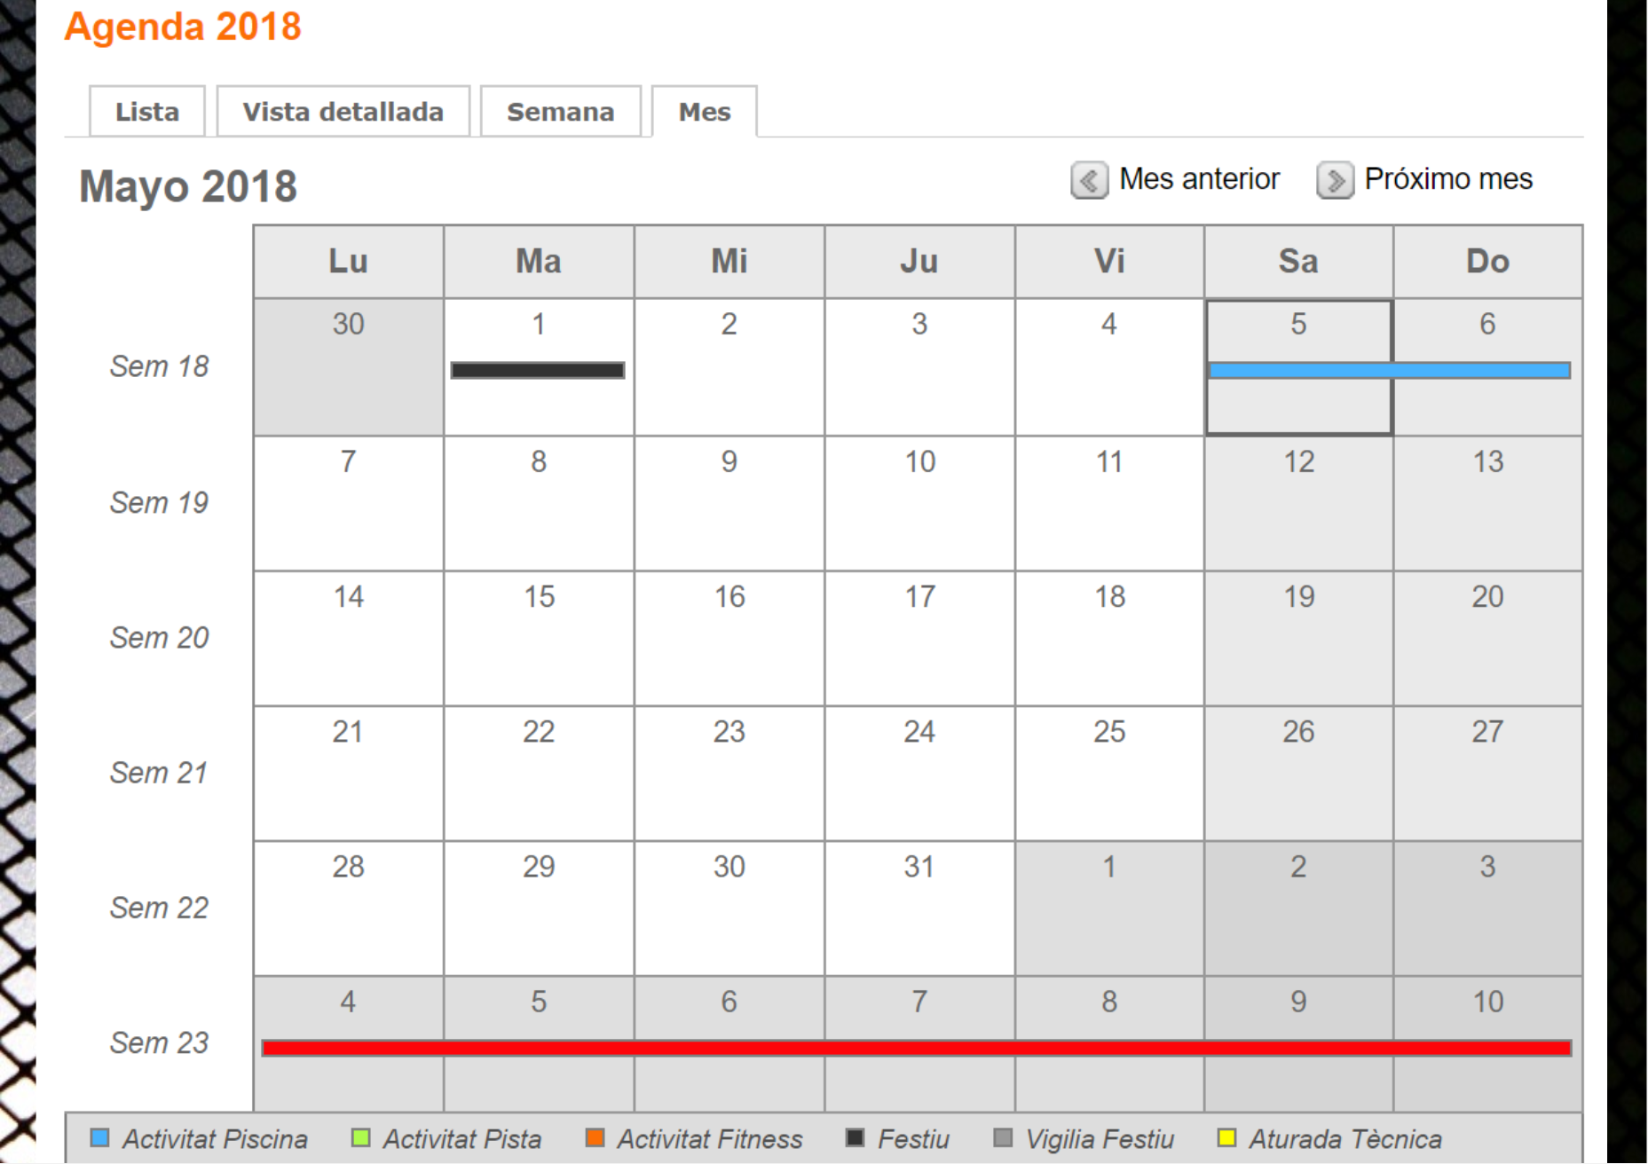
- Contacto:
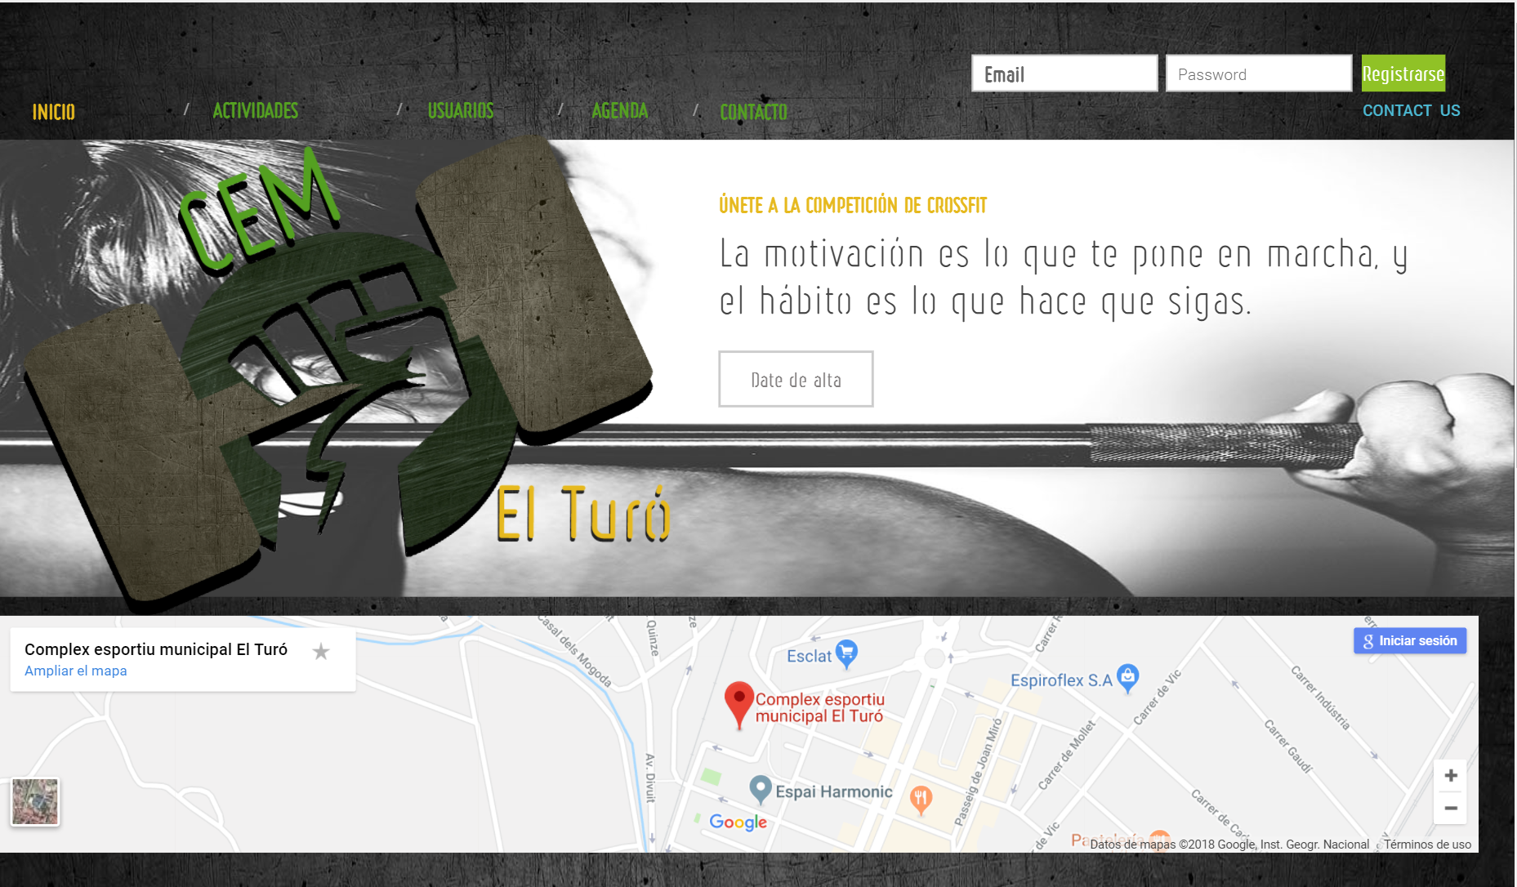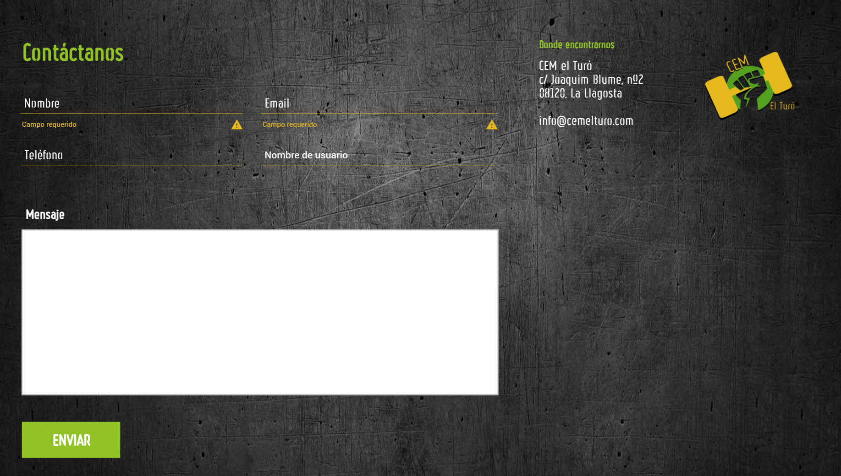
- Actividades:
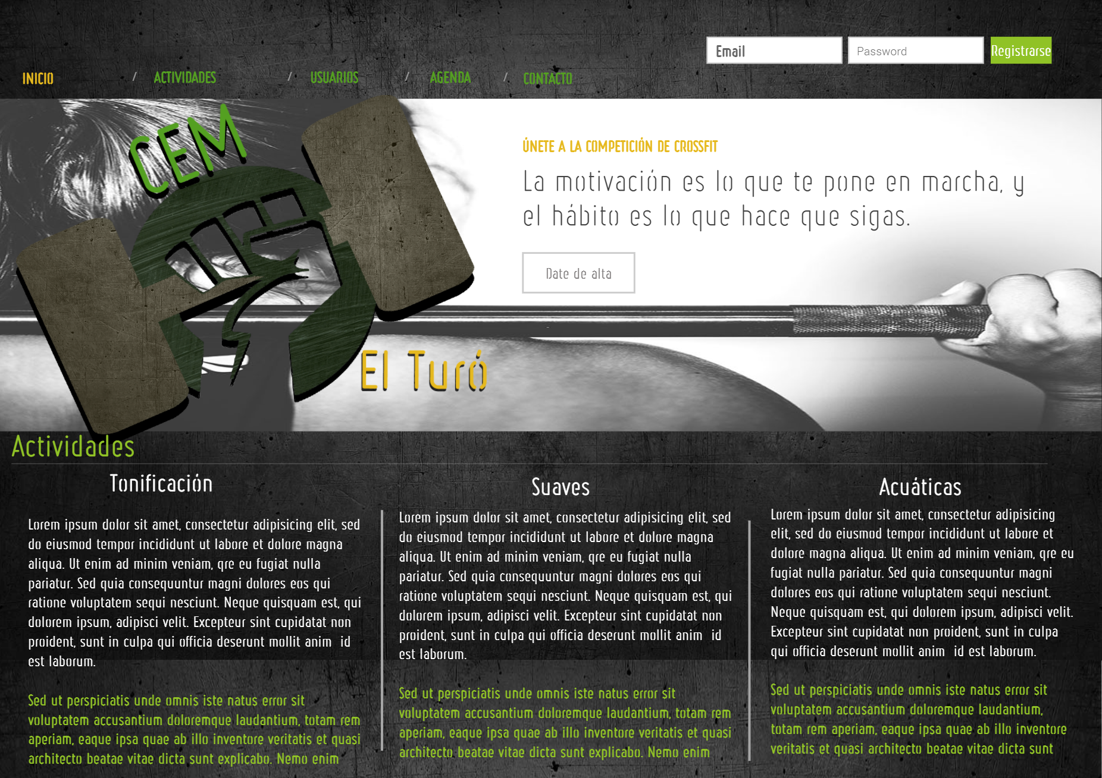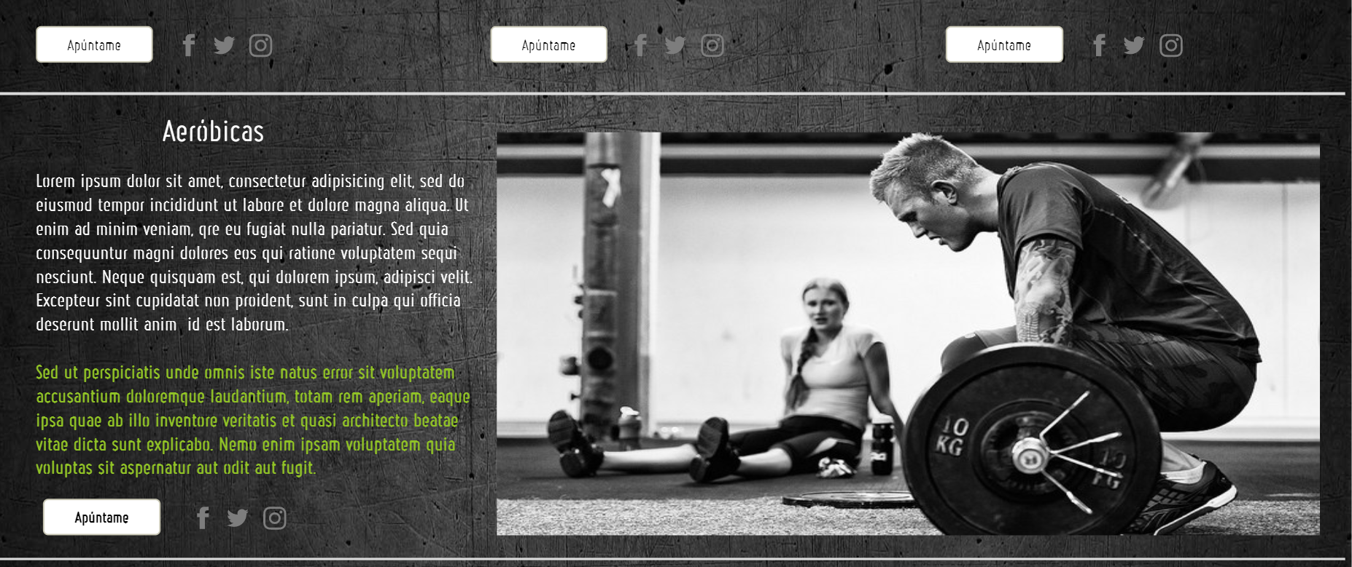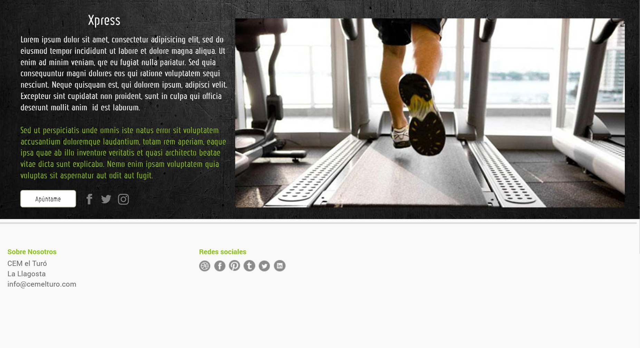
- Pago:
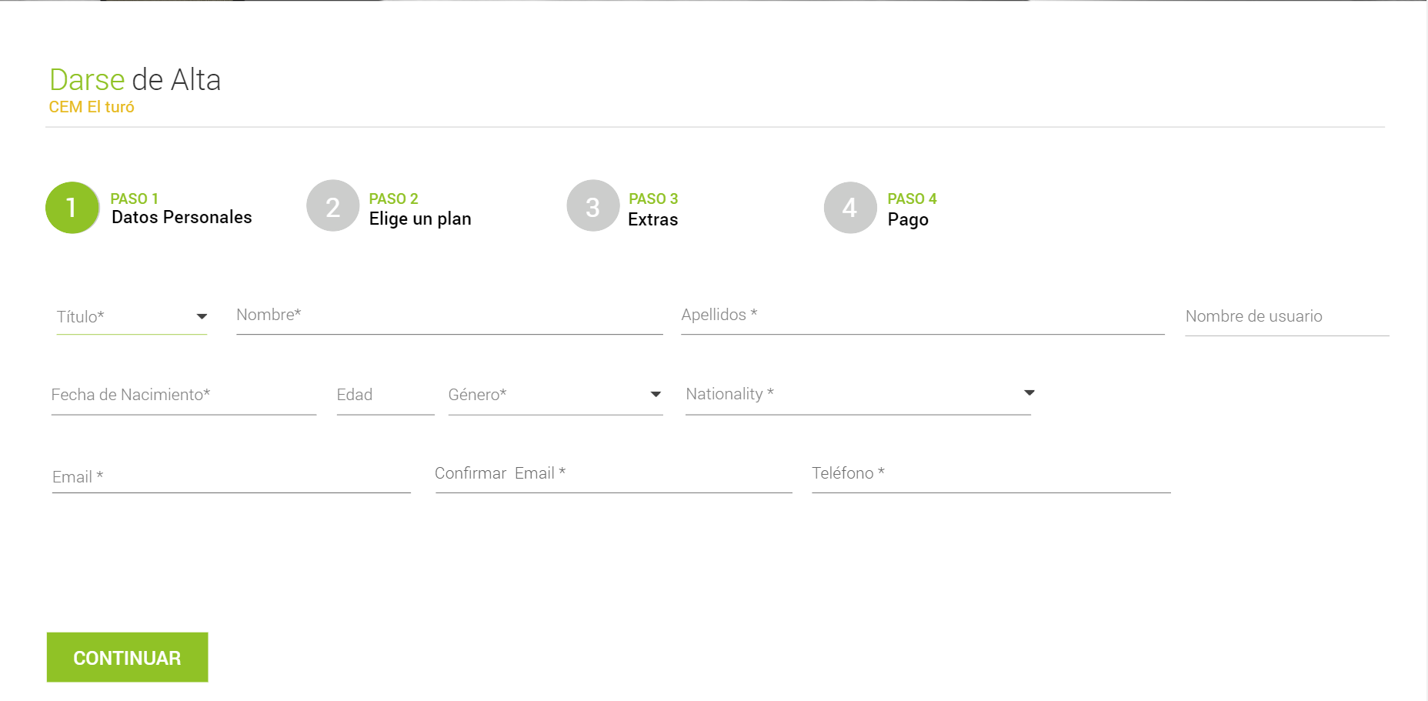
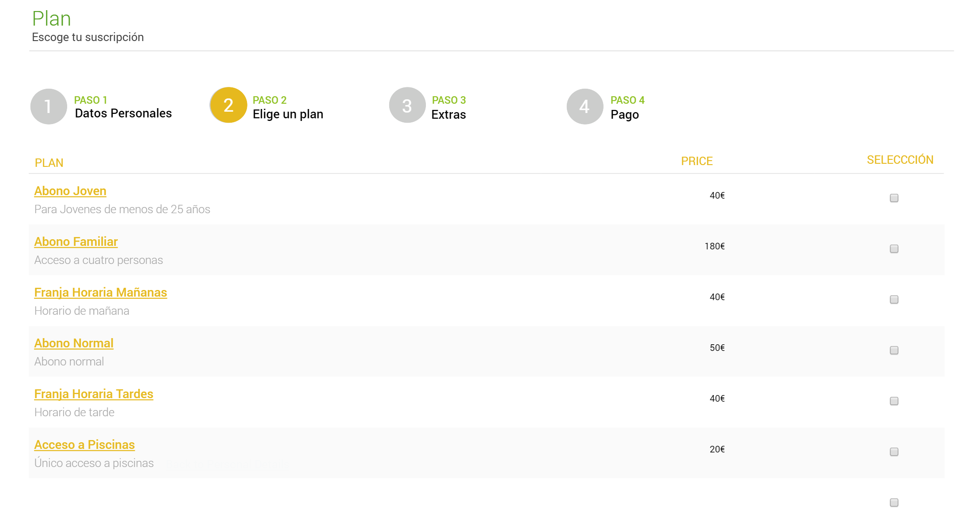
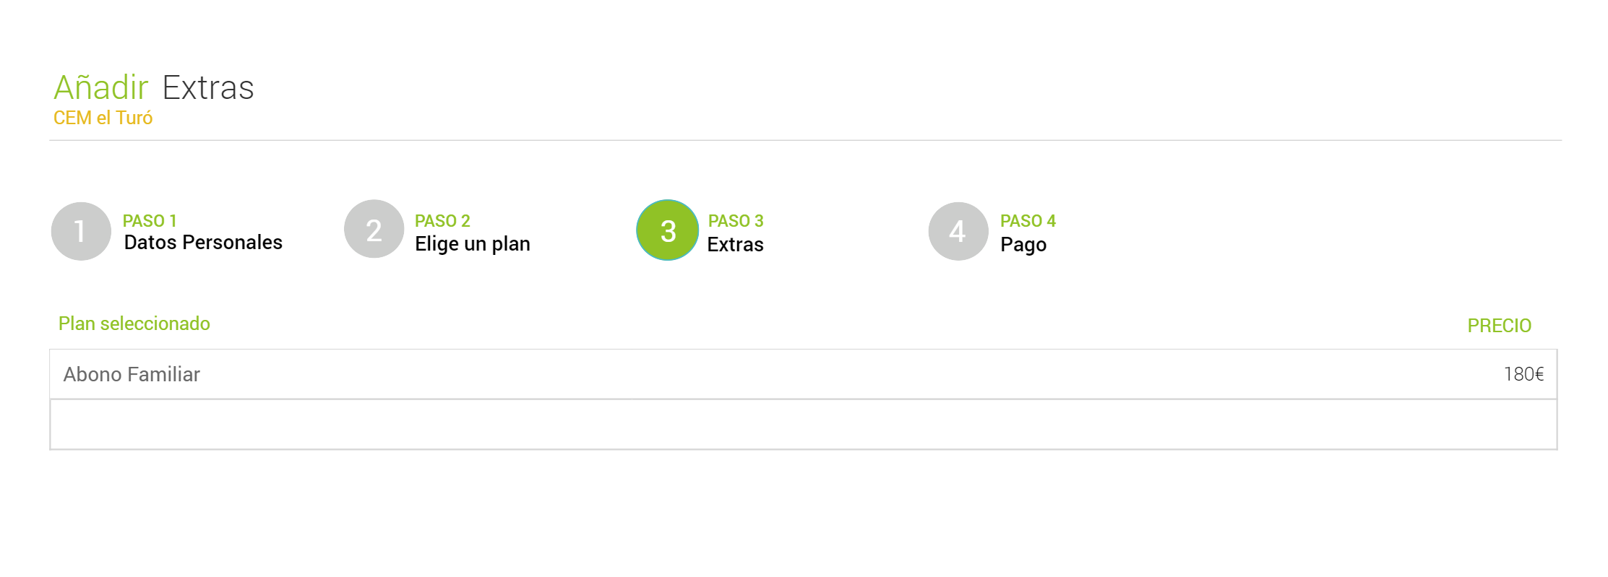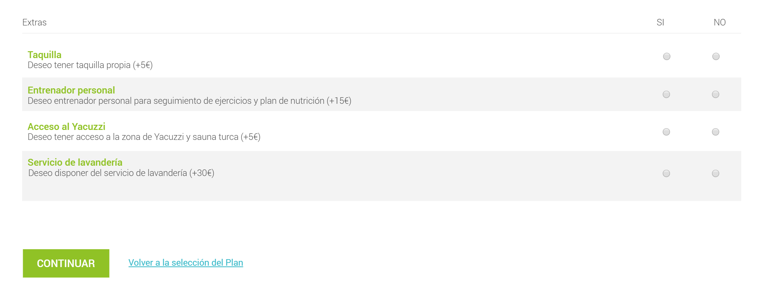
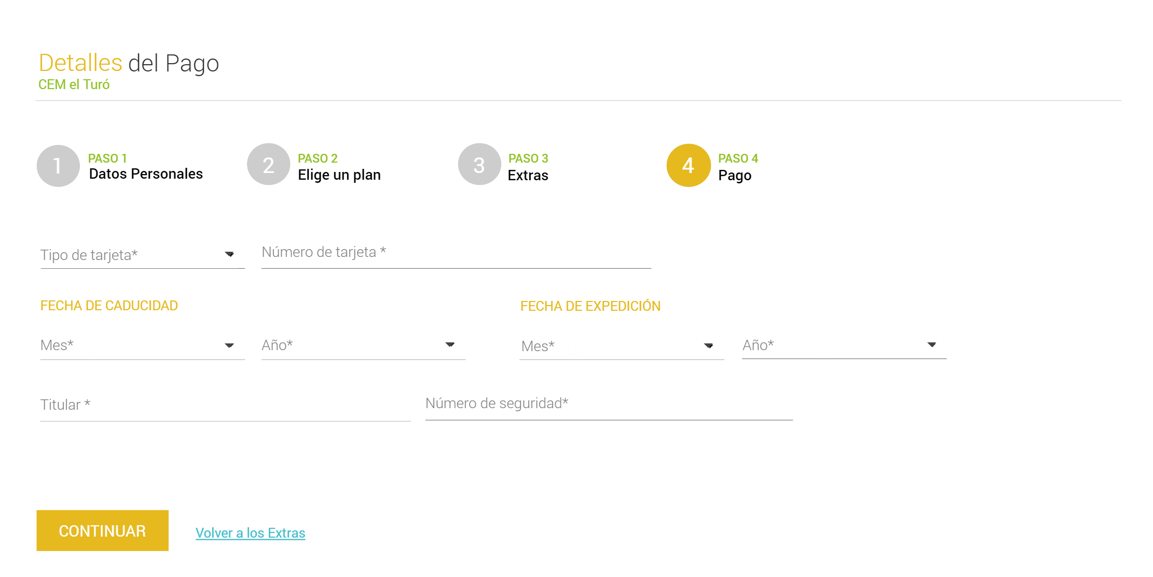
- Reserva:
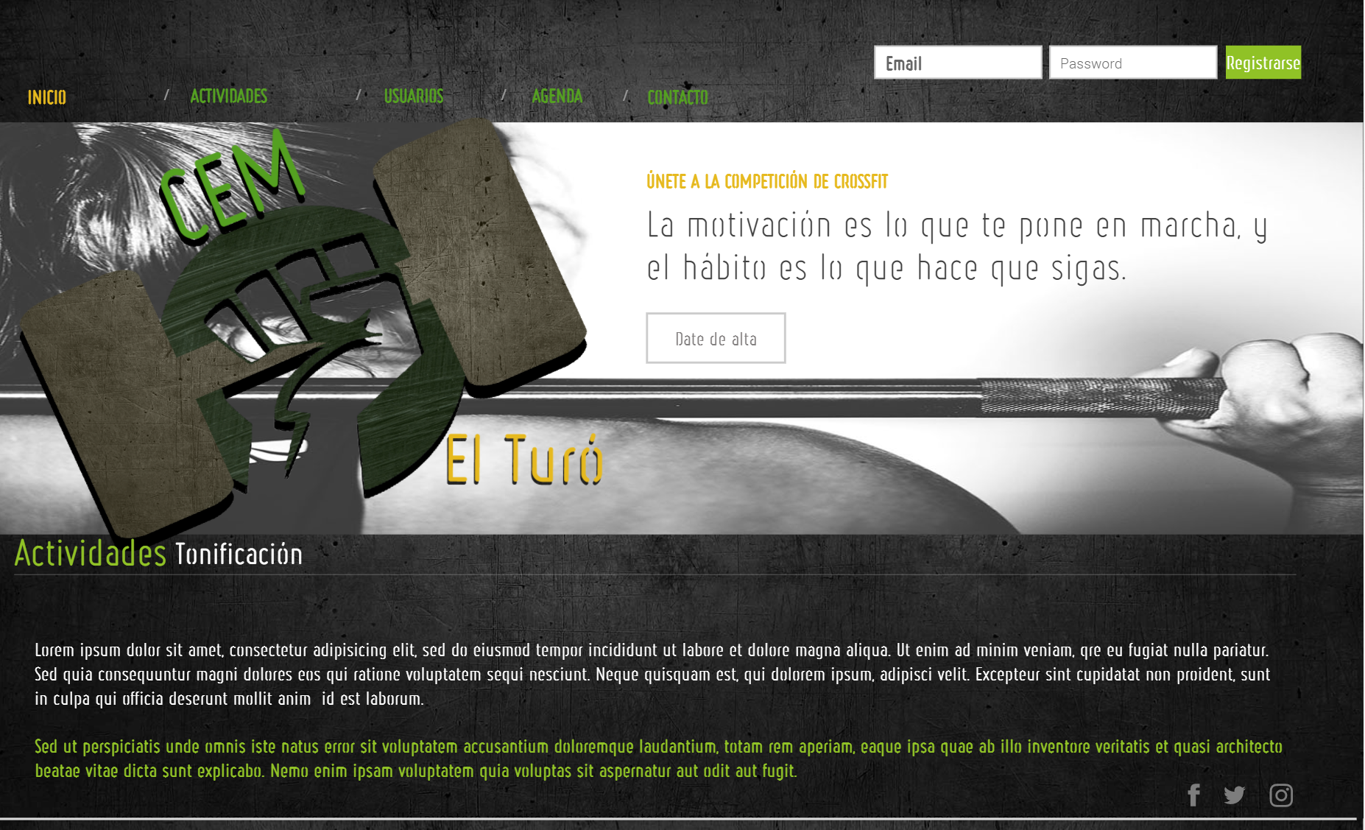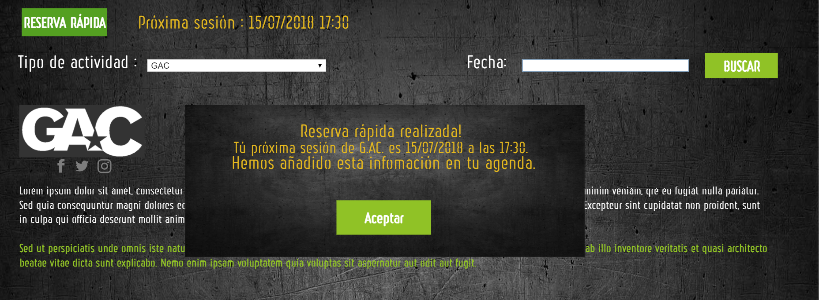
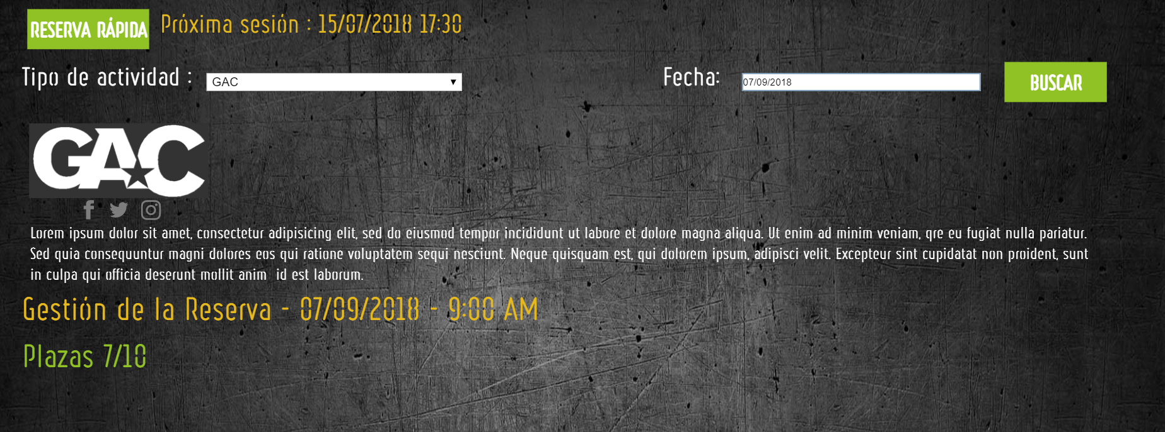
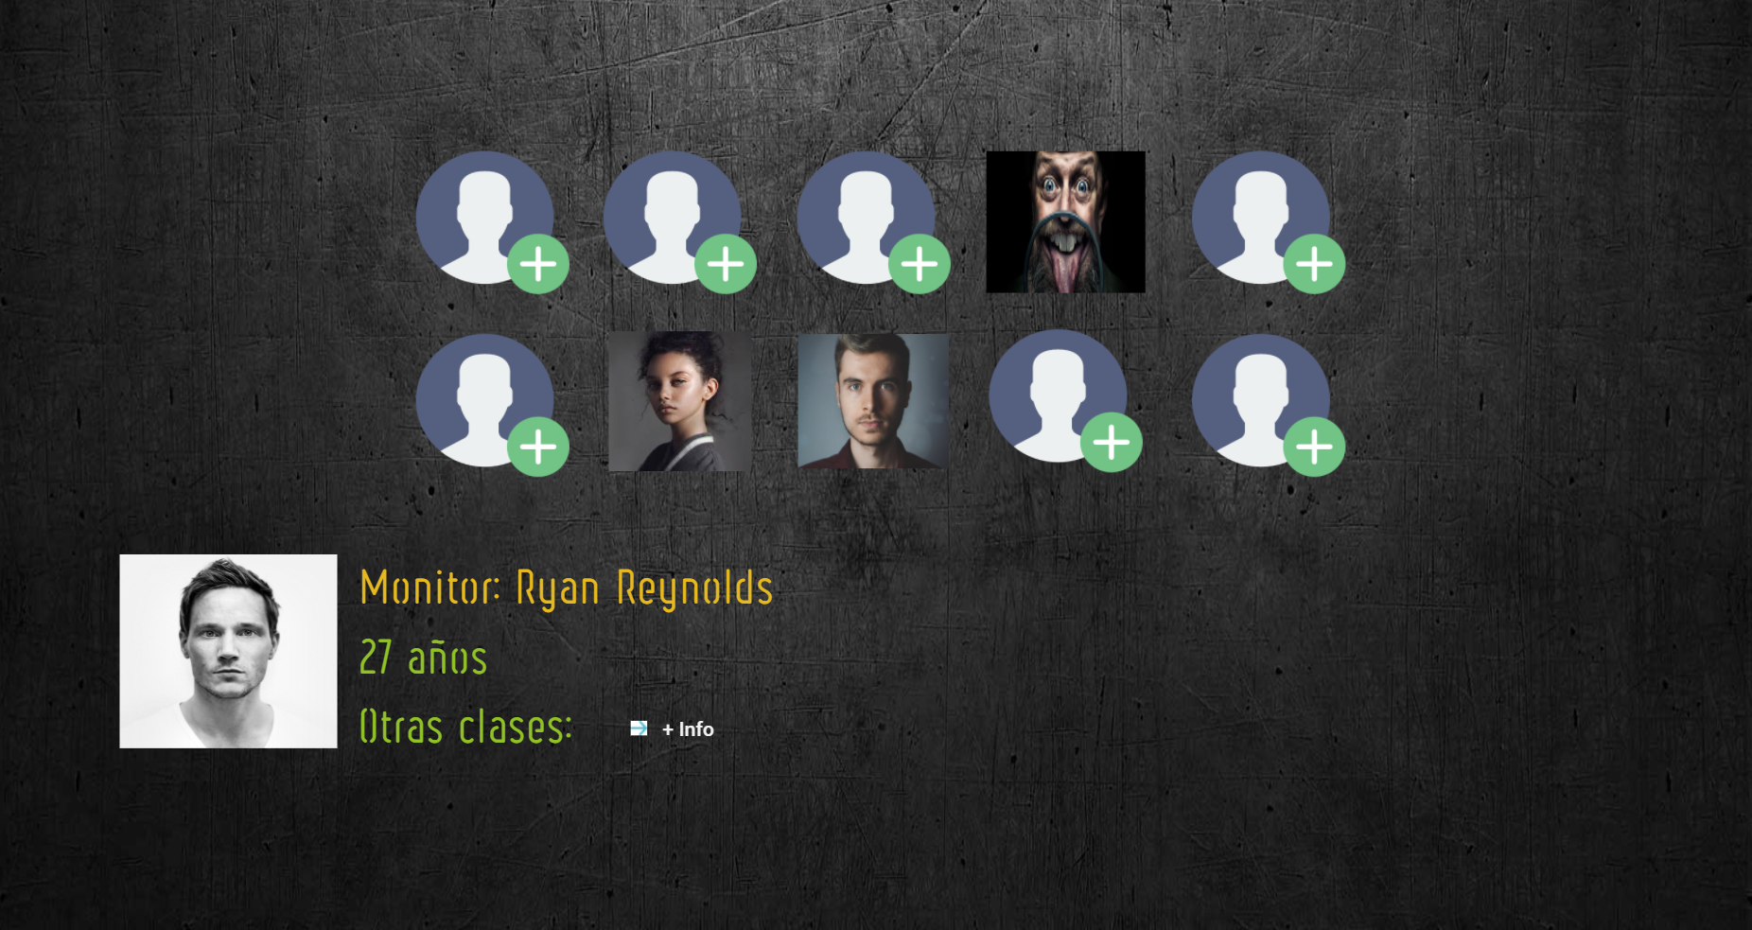
- Técnicos:
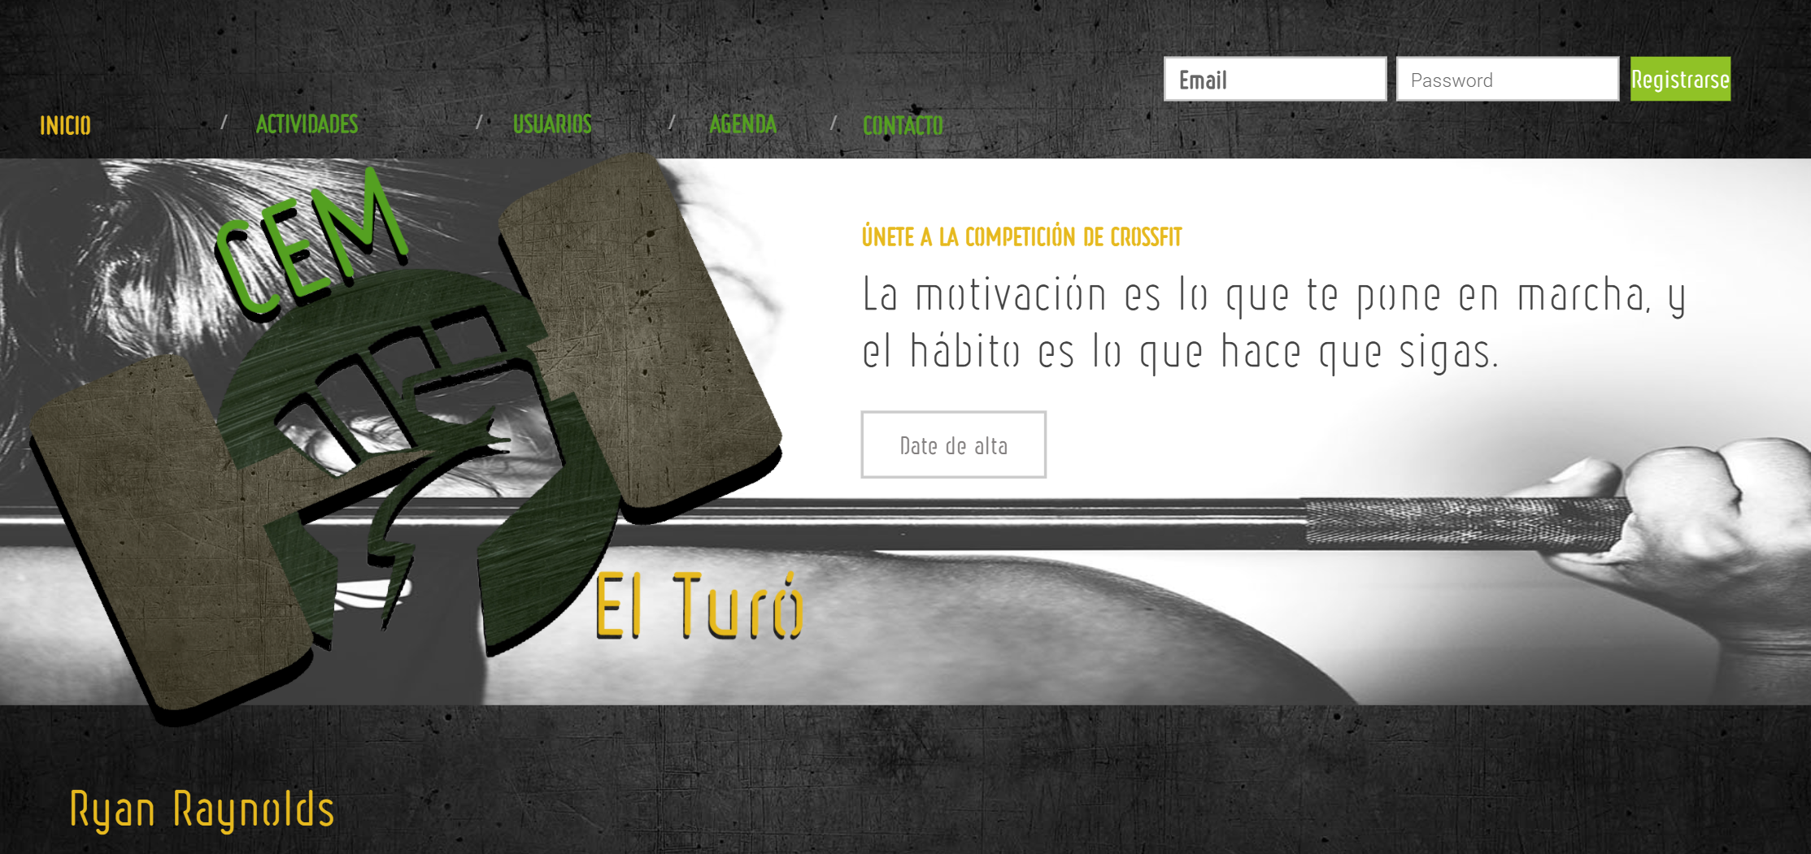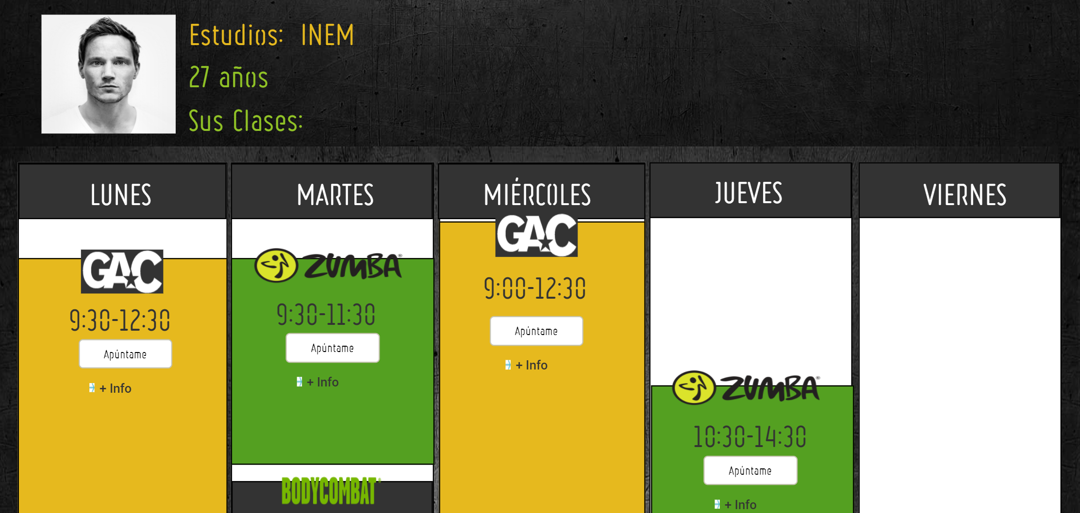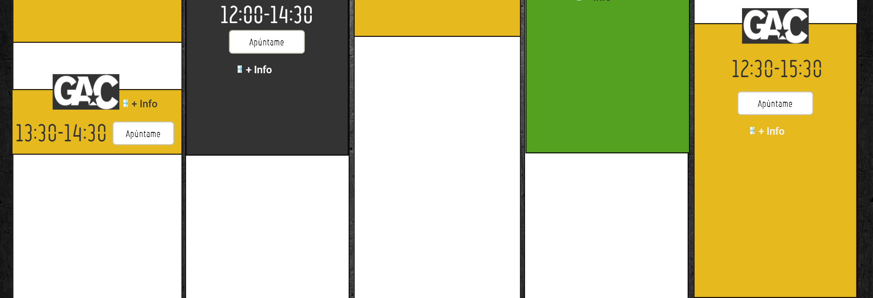
- Perfil:
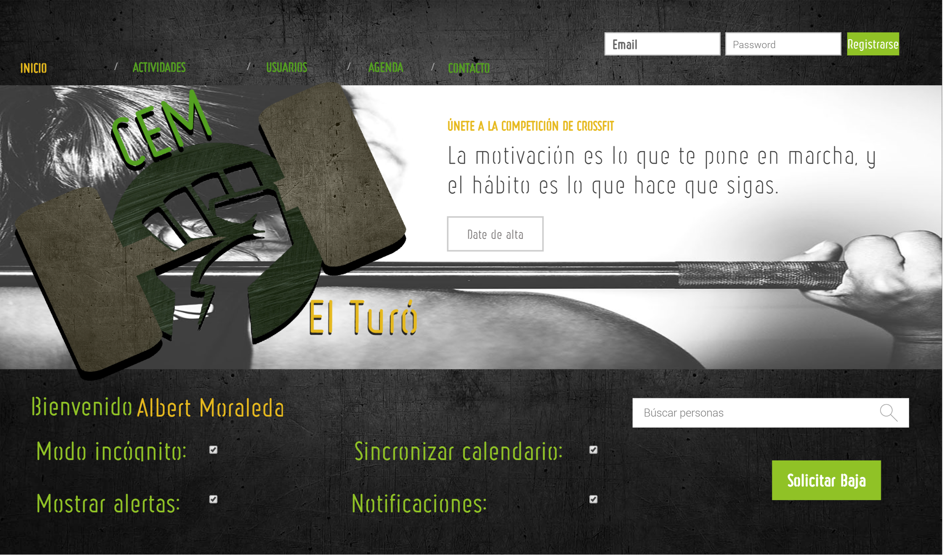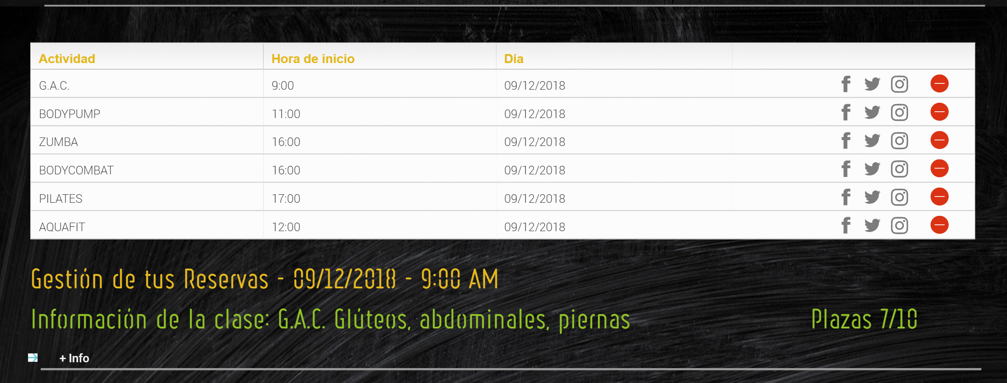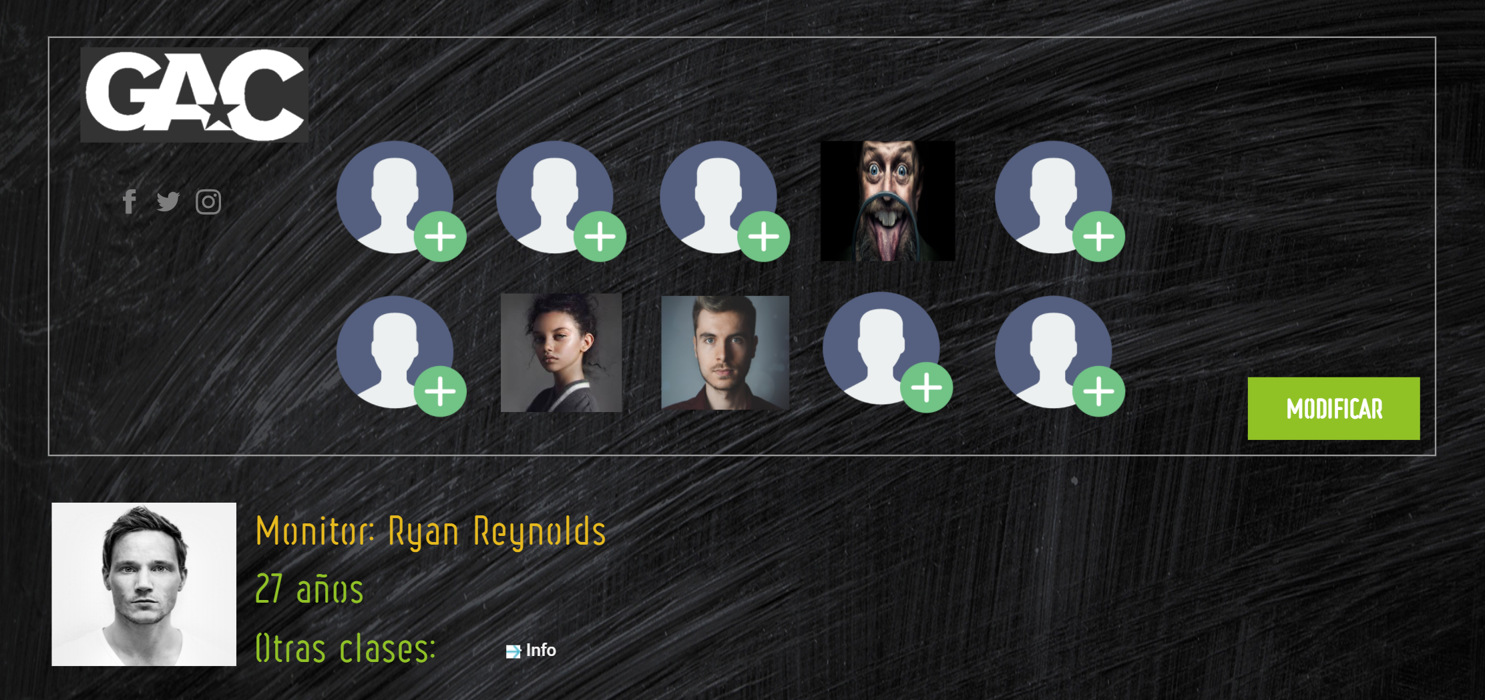

10.2.2 APP:
APP:
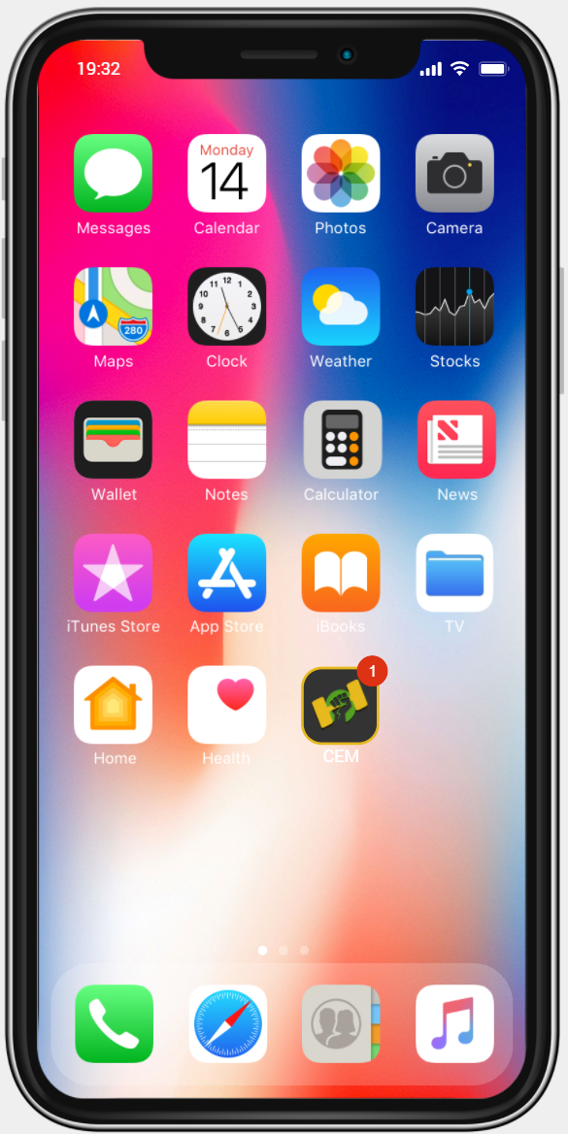
Carga:
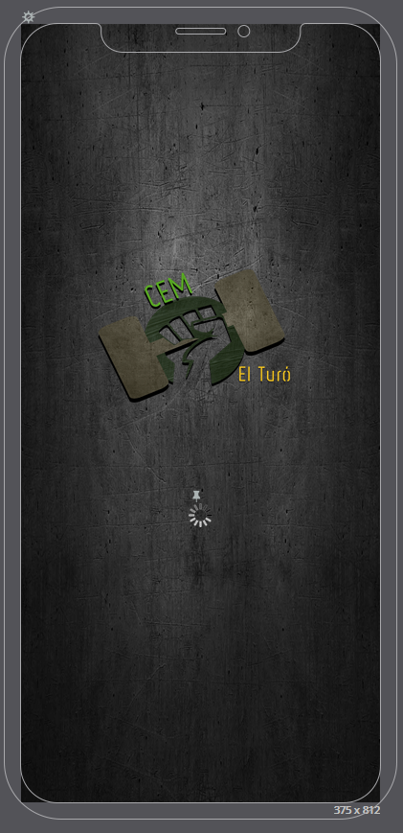
Registro:
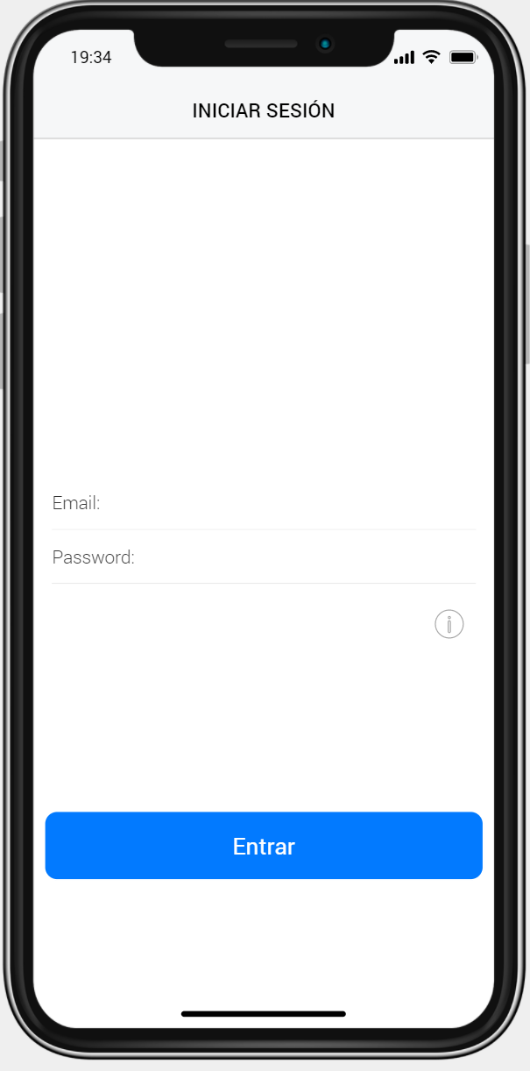

Inicio:
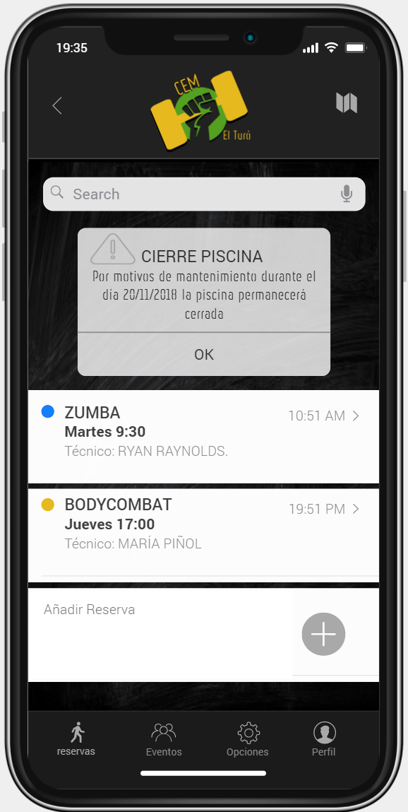
Información:
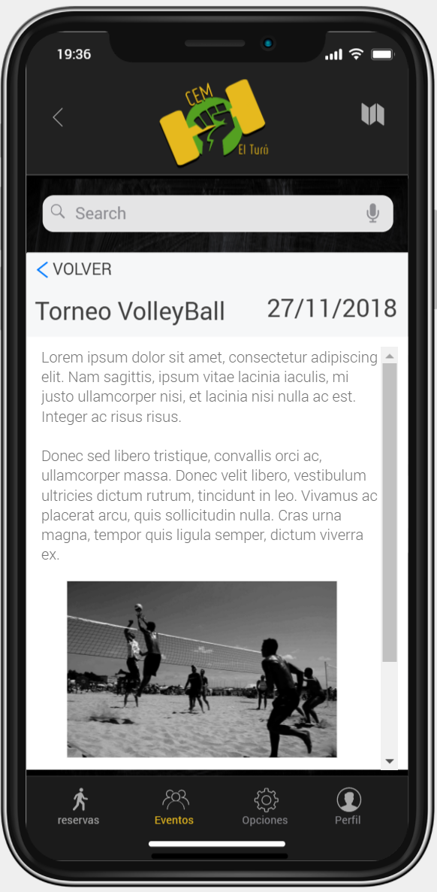
Eventos:
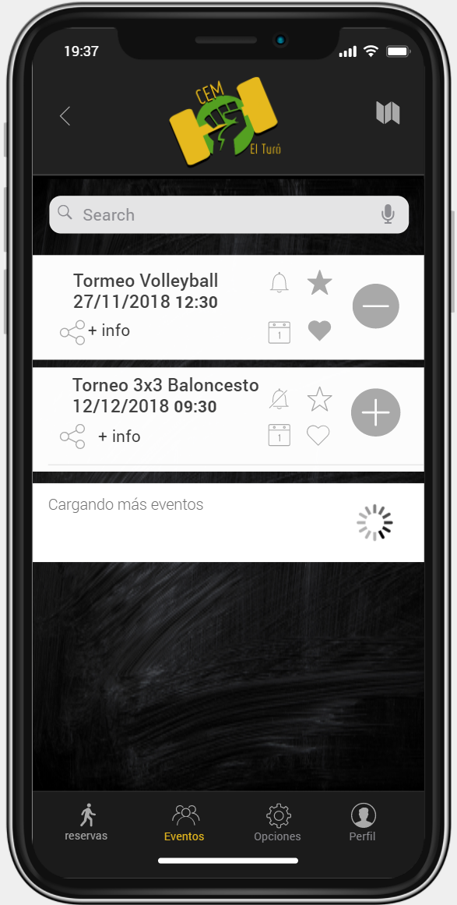
Reservas:
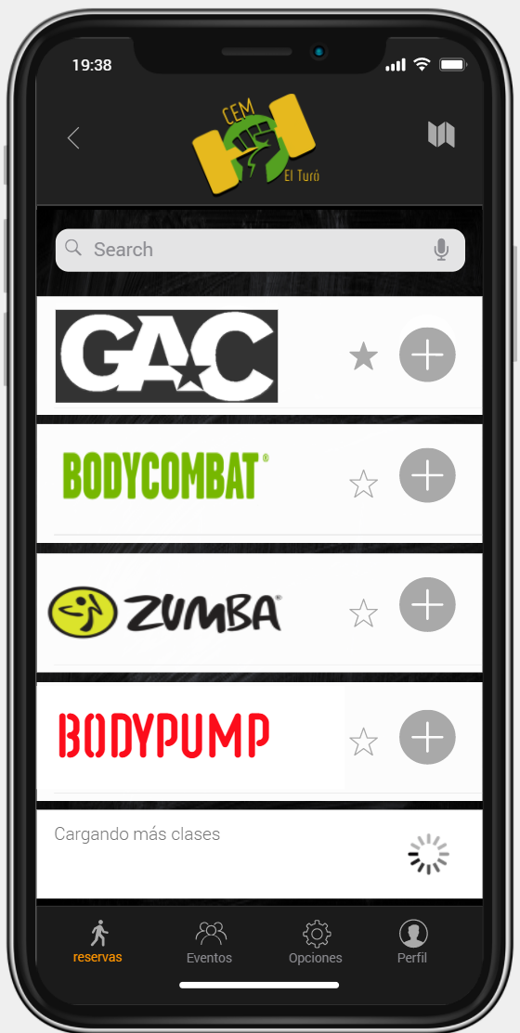
Reservar:
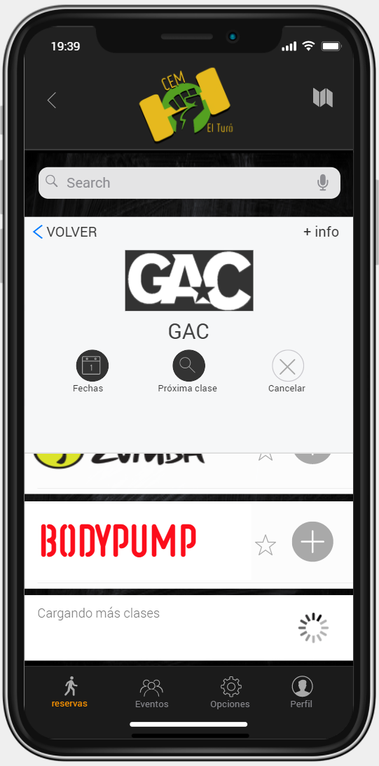
Contacto:
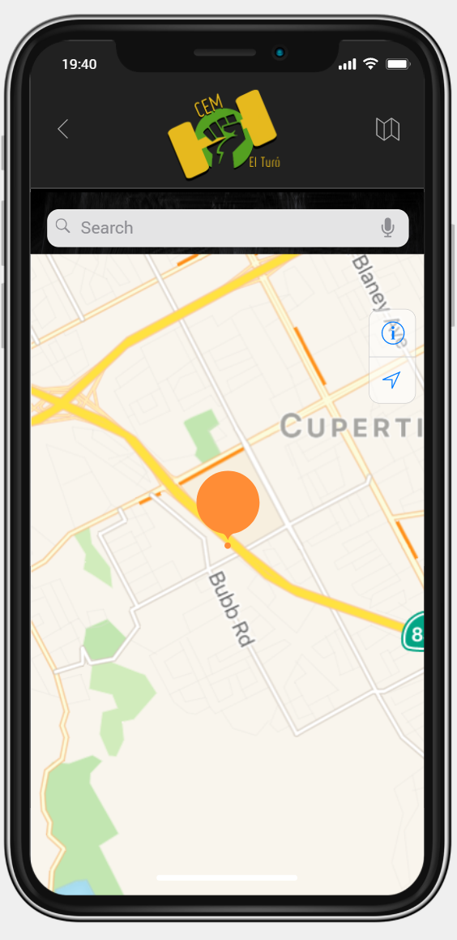
Opciones:
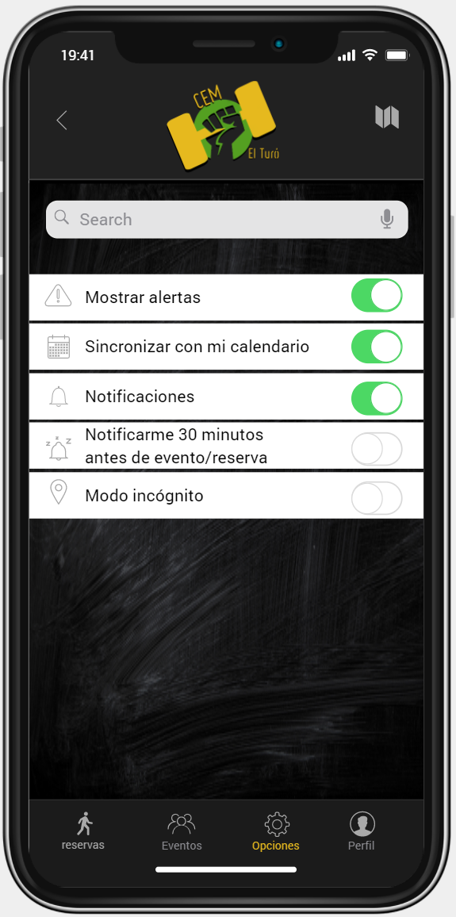
Perfiles:
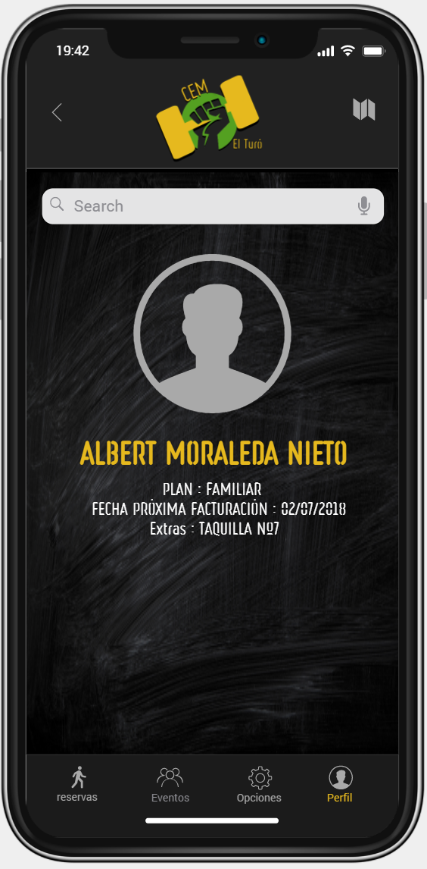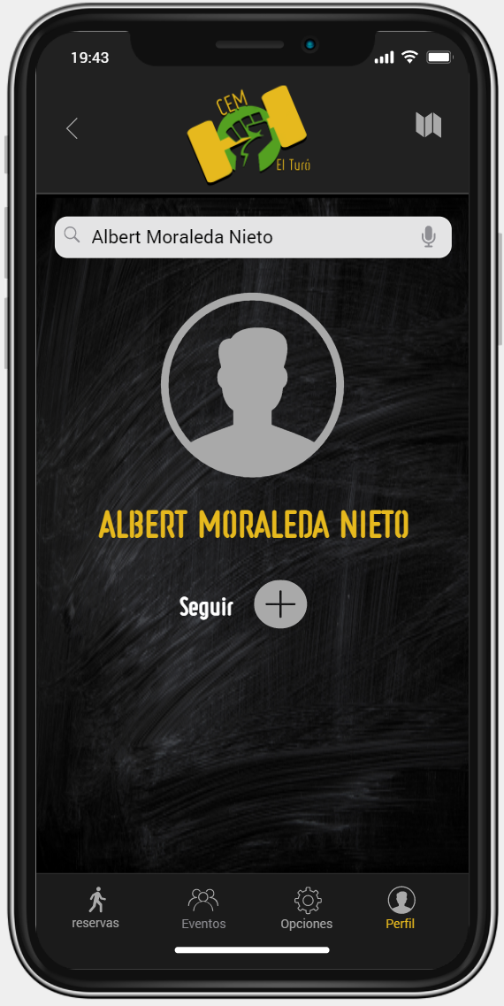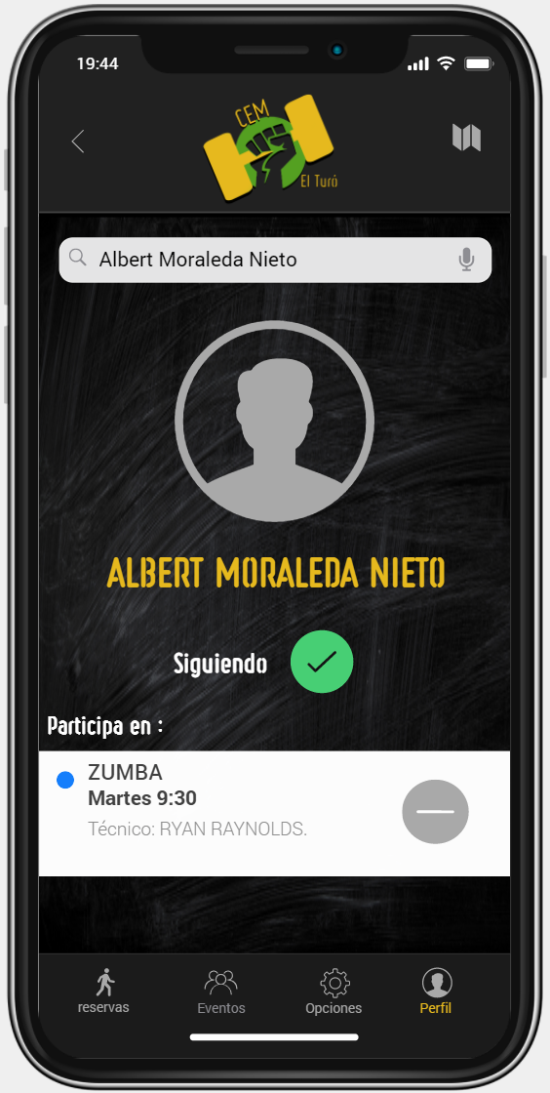

11. Perfiles de usuario
Existen cuatro perfiles de usuario, cada uno de ellos tiene las siguientes características:
- Usuario anónimo: Sin identificarse no será posible acceder a la gestión de reservas, al perfil de usuarios ni al perfil de técnicos.
- Usuario identificado: Podrá acceder a la gestión de reservas, a perfiles de usuario y al perfil de técnicos.
- Usuario incógnito: Si se habilita esta opción, no será posible acceder al perfil de este usuario, pero gozará de todos los privilegios de usuarios identificados.
- Usuario administrador: Tendrá acceso al perfil de todos los usuarios (incluyendo usuarios incógnito) y también tendrá acceso al perfil de usuarios y técnicos.

12. Usabilidad/UX
Se han añadido diferentes conceptos de usabilidad, entre ellos:
- Forma de interacción: Se han establecido formas de interacción a través de reglas preestablecidas, como por ejemplo, al dar-se de alta, deben estar cumplimentados todos los campos obligatorios para que el usuario pueda proceder.
- Navegación: Se establecerá un patrón jerárquico en todas las webs para que sea fácil situarse.
- Sitemap: Se debe incorporar un sitemap para que Google pueda indexar correctamente todas las páginas.

13. Proyección a futuro
Se han establecido las bases para la renovación de la web, aunque la implementación y el mantenimiento no están recogidos en este proyecto, se debería, al menos hasta que los empleados estén familiarizados con las nuevas herramientas, mantener un equipo de postproducción, el tamaño de este equipo será variable en función de la cantidad de usuarios que diariamente puedan usar la aplicación.

Una vez los empleados puedan mantener el aplicativo, únicamente se deberán tener en cuenta evolutivos que puedan derivar de las nuevas necesidades del cliente, aunque sería perfectamente escalable, esta no requerirá de modificación del software si se trata de ampliar información existente.

14. Conclusiones
Al solicitar un proyecto de renovación, se tienen en cuenta muchos factores aprendidos durante la carrera, estos pasan, por la gestión de proyectos, publicación web, diseño gráfico entre otras asignaturas.
Pero al acometerlo, sabemos que nuestra dedicación no puede ser plena y en muchos casos estos proyectos acaban siendo una pequeña muestra del potencial que se quiere mostrar. En este caso durante la PAC03 no se pudo seguir la planificación establecida, retrasando por completo el proyecto.
Por otra parte, se ha tratado de ser riguroso con las entrevistas, de ellas salen las ideas que luego se han aplicado a la renovación. Pero cuando se planifica todo el proyecto es difícil disponer de todos los entrevistados en el tiempo establecido.
En cuanto al resultado, se ha trabajado en asumir los hitos establecidos, además se PAC a PAC se ha ido mejorando la presentación y calidad de la documentación aportada, también de todos los comentarios del mismo profesor.

Anexo 1. Entregas del proyecto
PAC01:

Nombre del fichero | Contenido
MORALEDA_NIETO_ALBERT_GANTT.mpp | Project con el diagrama de Gantt y el seguimiento
MORALEDA_NIETO_ALBERT_PAC01_TFG.docx | Memoria

PAC02:

Nombre del fichero | Contenido
Conclusiones y mejoras.ppt | Presentación con las conclusiones de las entrevistes y mapas de empatía
Entrevista_Isabel_Alvarez.docx  Entrevista_Javier_Hermosilla.docx  Entrevista_Saray_Garcia.docx  Entrevista_Teodoro_Marin.docx  Entrevista_Victor_Martinez.docx | Contenido íntegro de las entrevistas
MORALEDA_NIETO_ALBERT_GANTT.mpp | Project con el diagrama de Gantt y el seguimiento
MORALEDA_NIETO_ALBERT_PAC02_TFG.docx | Memoria

PAC03:

Nombre del fichero | Contenido
ANEXO1_ENTREVISTAS.docx | Entrevistas
ANEXO2_ANALISIS_WEB.docx | Análisis de la web
ANEXO3_CONCLUSIONES.docx | Conclusiones del análisis y entrevistas
ANEXO4_MAPA_WEB.pptx | Nuevo mapa web
ANEXO5_TIPOGRAFIA.docx | Nueva tipografía
ANEXO6_DISTRIBUCIÓN_ELEMENTOS.pptx | Nueva distribución de elementos
ANEXO7_ESCALABILIDAD.pptx | Proceso de escalabilidad
ANEXO8_MAPA_DE_CALOR.pptx | Mapa de calor
ANEXO9_MAQUETA_WEB.vp | Maqueta de la web
MORALEDA_NIETO_ALBERT_PAC03_TFG.docx | Documentación

Entrega Final:
Nombre del fichero | Contenido
ANEXO1_ENTREVISTAS.docx | Entrevistas
ANEXO2_ANALISIS_WEB.docx | Análisis de la web
ANEXO3_CONCLUSIONES.docx | Conclusiones del análisis y entrevistas
ANEXO4_MAPA_WEB.docx | Nuevo mapa web
ANEXO5_GANTT.mpp | Diagrama de Gantt
ANEXO6_DISTRIBUCIÓN_ELEMENTOS.pptx | Nueva distribución de elementos
ANEXO7_ESCALABILIDAD.pptx | Proceso de escalabilidad
ANEXO8_MAPA_DE_CALOR.pptx | Mapa de calor
ANEXO9_PP_WIREFRAME_MOV.mp4 | Video presentación Wireframe APP
ANEXO10.1ENTREVISTA_IA_FINAL.docx  ANEXO10.2_ENTREVISTA_TM_FINAL.docx  ANEXO10.3_ENTREVISTA_VM_FINAL.docx  ANEXO10.4_ENTREVISTA_SG_FINAL.docx  ANEXO10.5_ENTREVISTA_JH_FINAL.docx | Entrevistas completas
ANEXO11_MANUAL DE IDENTIDAD GRÁFICA.docx | Manual de entidad gráfica
PAC_FINAL_mem_moraleda_nieto_albert.docx  PAC_FINAL_prj_moraleda_nieto_albert  PAC_FINAL_prs_moraleda_nieto_albert.docx  PAC_FINAL_vid_moraleda_nieto_albert.3gp | Documentación obligatoria.

Anexo 9. Bibliografía

SAMU PARRA . Manual de branding, copywriting y diseño. [en línea]. <https://samuparra.com/como-hacer-un-manual-de-identidad-corporativa/>
[Consulta:16 Junio 2018].

STRENGTH SENSEI. Cardio sin hacer cardio. [en línea].
<https://www.strengthsensei.com/cardio-sin-hacer-cardio-2/> [Consulta:16 Junio 2018].

WORKOFDAY. CrossFit Alhaurin. [en línea]. <https://www.workofday.com/box/crossfit-alhaurin> [Consulta:16 Junio 2018].

IDA. Diseño visual de interfaces. [en línea]. <https://blog.ida.cl/diseno/guia-de-estilo-diseno-web/> [Consulta:16 Junio 2018].

EL BLOG DE DANIEL. Genera Guías de Estilos de Páginas Web Online. [en línea]. <http://danalarcon.com/genera-guias-de-estilos-de-paginas-web-online/> [Consulta:16 Junio 2018].

MOZILLA DESIGN. Diseño integral internet. [en línea]<https://mozilla.design/>
[Consulta:16 Junio 2018].

LONELY PLANET. Diseño de elementos, UI componentes, JS componentes, widgets y Utilidades CSS. [en línea]. <http://rizzo.lonelyplanet.com/styleguide/design-elements/typography>[Consulta:16 Junio 2018].

REVISTAS UX NIGHTS. Publicación para profesionales de usabilidad y experiencia de usuario. [en línea]. <http://revista.uxnights.com/de-personas-a-personas/> [Consulta:16 Junio 2018].

EL TURÓ. Complejo Deportivo Municipal El Turó. [en línea]. <http://www.cemelturo.com/> [Consulta:16 Junio 2018].

PRESENTACIÓ FHC. Proyecto Fitness Healthy Club. Proyecto Ux. [en línea]. <https://drive.google.com/file/d/1rGIjD6wxaotFRjKkcqF-J_nvuP-eOuew/edit> [Consulta:16 Junio 2018].

CANVA. 50 guías de estilos. [en línea]. <https://www.canva.com/learn/50-meticulous-style-guides-every-startup-see-launching/> [Consulta:16 Junio 2018].

ICONS8. Recursos de iconos. [en línea].<https://iconos8.es/icon/1783/pesa>
[Consulta:16 Junio 2018].

ACTIVE SPORT CLUB. Ejemplo web deportiva. [en línea]. <http://activesc.se/vemdalsskalet/bli-medlem/tanya-from-insanity-workout/> [Consulta:16 Junio 2018].

CROSSFIT EAST COUNTY. Ejemplo web deportiva. [en línea]. <https://crossfiteastcounty.com/workout-tuesday-05-15-2018/> [Consulta:16 Junio 2018].

DAFONT.COM. Recurso de fuentes para usuarios de diseño. [en línea]. <https://www.dafont.com/es/ruler-stencil.font> [Consulta:16 Junio 2018].

BODYCOMBAT.VILLAGE FITNESS. Entrenamientos de alto rendimiento.
[en línea] <http://www.villagefitnessaiken.com/group-fitness/bodycombat/> [Consulta:16 Junio 2018].

BODYPUMP. Recursos alto rendimiento. [en línea] <https://www.pinterest.es/pin/335588609704612405/> [Consulta:16 Junio 2018].

MY HEALTHY CHALLENGE. agenda personal per controlar entrenamiento diario. [en línea]. <https://tmgpk3.axshare.com/#g=1&p=mi_agenda> [Consulta:16 Junio 2018].

IMART. Manual identidad corporativa.
[en línea] .<https://www.imart.es/descargas/manual_IMART100308.pdf> [Consulta:16 Junio 2018].

DZOOM. Blanco y negro en Photoshop. Método Rob Car. [en línea]. <https://www.dzoom.org.es/blanco-y-negro-en-photoshop-metodo-rob-carr/>
[Consulta:16 Junio 2018].

CITACIÓ BIBLIOGRÀFICA. Biblioteca Técnica de Política Lingüística. [en línea]. <http://llengua.gencat.cat/web/.content/documents/publicacions/btpl/arxius/1_citaciobibliografica.pdf>

